## LAPORAN PELAKSANAAN KELUARGA BINAAN

**RT 13/05 UJUNG KRAWANG, KELURAHAN PULOGEBANG, KECAMATAN CAKUNG, JAKARTA TIMUR, DKI JAKARTA,**

**TANGGAL 20 OKTOBER – 8 NOVEMBER 2020**

## DEWASA OBESITAS



**Oleh:**

**NANDA NATASYA**

**Nomor Induk Mahasiswa: P2.31.31.1.17.023**

**PROGRAM STUDI SARJANA TERAPAN GIZI DAN DIETETIKA**

**JURUSAN GIZI**

**POLITEKNIK KESEHATAN KEMENKES JAKARTA II**

**KEMENTERIAN KESEHATAN REPUBLIK INDONESIA**

**JAKARTA**

**2020**

# 

# LEMBAR PERSETUJUAN

Laporan Pelaksanaan Keluarga Binaan (KABIN), Praktik Kerja Lapangan Manajemen Intervensi Gizi Masyarakat (MIGM) Program Studi Sarjana Terapan Gizi dan Dietetika di Wilayah Ujung Krawang RT 13/05 Kelurahan Pulogebang, Kecamatan Cakung, Jakarta Timur, DKI Jakarta pada tanggal 20 Oktober – 8 November 2020 telah mendapat persetujuan oleh pembimbing.

Disusun Oleh :

Nama : Nanda Natasya

NIM : P23131117023

Jakarta,14 November 2020

Mengetahui, Menyetujui,

Ketua Program Studi Sarjana Pembimbing Laporan

Terapan Gizi dan Dietetika

 

Sugeng Wiyono, SKM, M.Kes Dra. Rosmida M. Marbun, M.Kes

NIP. 19640412198503100 NIP. 196504121987032002

# KATA PENGANTAR

Assalamu’alaikum Wr. Wb.

Puji syukur kehadirat Allah SWT yang telah memberikan kemudahan dan kelancaran sehingga penulis dapat menyelesaikan Laporan Pelaksanaan Keluarga Binaan Praktik Kerja Lapangan (PKL) Manajemen Intervensi Gizi Masyarakat (MIGM) di Wilayah Ujung Krawang RT 13/05 Kelurahan Pulogebang, Kecamatan Cakung, Jakarta Timur, DKI Jakarta pada tanggal 20 Oktober – 8 November 2020 dengan tepat waktu.

Ucapan terima kasih juga kami sampaikan kepada Bapak Dr. Marudut Sitompul, MPS selaku pembimbing 1, Ibu Dra. Rosmida Marbun, M.Kes. pembimbing 2, Ibu Dyah Retno, S.Tr.Gz selaku pembimbing 3 yang telah membimbing kami saat penyusunan laporan ini, sehingga kami dapat menyelesaikan laporan ini tepat pada waktunya.

Kami sadar bahwa penyusunan laporan ini masih banyak kekurangan dan kesalahannya. Demikian yang dapat kami sampaikan, semoga laporan ini dapat bermanfaat bagi kita semua.

Wassalamu’alaikum Wr. Wb.

Jakarta, 11 Agustus 2020

Penulis

# DAFTAR ISI

LEMBAR PERSETUJUAN i

KATA PENGANTAR ii

DAFTAR ISI iii

DAFTAR TABEL v

DAFTAR GAMBAR vi

DAFTAR LAMPIRAN vii

BAB I PENDAHULUAN 1

A. Latar Belakang 1

B. Rumusan Masalah 2

C. Tujuan 2

1. Tujuan Umum 2

2. Tujuan Khusus 2

D. Manfaat 3

BAB II ANALISIS SITUASI MASALAH 4

A. Profil Keluarga Binaan 4

1. Gambaran Umum 4

2. Karakteristik Keluarga 4

3. Riwayat Kesehatan Keluarga Binaan 4

4. Kebiasaan Makan 5

5. Kondisi Lingkungan Rumah 6

B. Masalah Gizi dan Faktor Penyebab 6

1. Masalah Utama 6

2. Faktor Penyebab Langsung 10

3. Faktor Penyebab Tidak Langsung 10

4. Faktor Pendukung 11

C. Kerangka Masalah 12

D. Indikator Keberhasilan 13

BAB III RENCANA INTERVENSI 17

A. Tujuan Intervensi 17

B. Bentuk Intervensi 17

C. Tabel Rencana Intervensi 19

BAB IV PELAKSANAAN INTERVENSI GIZI 23

A. Kunjungan I 23

B. Kunjungan II 24

C. Kunjungan III 26

D. Kunjungan IV 27

E. Kunjungan V 28

F. Kunjungan VI 29

G. Kunjungan VII 30

BAB V HASIL DAN PEMBAHASAN 31

A. Pengetahuan 31

B. Asupan 32

C. Perubahan Berat Badan dan Status Gizi 33

BAB VI KESIMPULAN DAN SARAN 35

A. Kesimpulan 35

B. Saran 35

DAFTAR PUSTAKA 36

LAMPIRAN 37

# DAFTAR TABEL

Tabel 1 Hasil Recall 24 Jam Tanggal 20 Oktober 7

Tabel 2. Hasil Analisis Kuantitatif Food Recall 24 Jam Tanggal 23 Oktober 2020 9

Tabel 3. Indikator Keberhasilan 13

Tabel 4. Rencana Intervensi 19

Table 5. Hasil Pengetahuan Sebelum dan Sesudah Diberikan Intervensi 31

# DAFTAR GAMBAR

Gambar 1. Bagan Masalah Kejadian Obesitas Pada Orang Dewasa 12

Gambar 2. Grafik Perubahan Asupan Selama Kegiatan Keluarga Binaan 32

Gambar 3. Grafik Perubahan Berat Badan Selama Kegiatan Keluarga Binaan 33

Gambar 4. Grafik Perubahan Status Gizi Selama Kegiatan Keluarga Binaan 34

# DAFTAR LAMPIRAN

Lampiran 1. Dokumentasi Kegiatan 37

Lampiran 2. Jenis, Sumber dan Cara Pengambilan Data 41

Lampiran 3. Plan Of Action (POA) 43

Lampiran 4. Identifikasi Indikator 49

Lampiran 5. Hippopoc Table 55

Lampiran 6. Absensi Responden 61

Lampiran 7. Hasil Analisis Kuantitatif Recall 24 Jam Tanggal 24 Oktober 2020 62

Lampiran 8. Hasil Analisis Kuantitatif Recall 24 Jam Tanggal 27 Oktober 2020 64

Lampiran 9. Hasil Analisis Kuantitatif Recall 24 Jam Tanggal 8 November 2020 66

Lampiran 10. Lampiran Media 68

# 

# BAB I

# PENDAHULUAN

## Latar Belakang

MIG atau Manajemen Intervensi Gizi merupakan praktik kerja lapangan dengan sasaran utama yaitu balita, ibu hamil, dan lansia. Kegiatan ini dilakukan dalam rangka penyelesaian masalah gizi dan kami mengajak masyarakat untuk meningkatkan pengetahuan melalui kegiatan penyuluhan, lomba-lomba, mempraktikan pola hidup sehat kepada masyarakat dan keluarga binaan.

Keluarga binaan adalah suatu profil keluarga yang mencakup semua informasi dari sebuah keluarga terpilih dalam kaitannya dengan terjadinya masalah gizi dan kesehatan untuk dilakukan intervensi pada skala rumah tangga. Salah satu kasus yang diambil dalam keluarga binaan adalah kasus dewasa obesitas.

Obesitas telah menjadi masalah epidemi global di seluruh dunia dan cenderung meningkat tajam. Obesitas merupakan penumpukan lemak yang berlebihan akibat ketidak seimbangan asupan energy (*energy intake*) dengan energy yang digunakan (*energy expenditure*) dalam waktu yang lama. Obesitas ditemukan pada orang dewasa, remaja dan anak-anak. Lebih dari 1,4 miliar orang dewasa yang *overweight* dan lebih dari 500 juta orang dewasa di dunia mengalami obesitas (WHO 2008). Obesitas berkaitan erat dengan kejadian PTM dan menyebabkan kematian orang dewasa setiap tahunnya (WHO 2013).(1) WHO menyebutkan bahwa obesitas akan menimbulkan konsekuensi kesehatan yang serius dan merupakan resiko mayor untuk mengalami penyakit kronik seperti penyakit Kardiovaskular, Diabetes Mellitus, gangguan Muskuloskeletal dan Kanker.(2)

Berdasarkan hasil Riset Kesehatan Dasar (Riskesdas), menunjukkan prevalensi obesitas pada dewasa (>18 tahun) secara nasional yaitu 21,8%. Secara nasional, prevalensi obesitas sentral (≥15 tahun) adalah 31,0% lebih tinggi dari prevalensi pada tahun 2013 (26,6%).(3) Berdasarkan Profil Kesehatan DKI Jakarta tahun 2017, prevalensi Obesitas(>15 tahun) di Jakarta Timur yaitu sebesar 13,28% (Laki-laki sebesar 12,63% dan perempuan 13,71%).(4) Pada semua kelompok umur penduduk dewasa, kelebihan berat badan lebih tinggi pada perempuan dibandingkan laki-laki.

Beberapa faktor risiko yang menyebabkan terjadi obesitas pada wanita dewasa menurut penelitian Diana tahun 2013 yaitu status perkawinan, pendapatan rumah tangga, wilayah domisili, aktivitas fisik serta asupan energi dan karbohidrat. Selain itu, faktor genetik, faktor psikologis, pola hidup yang kurang tepat, kebiasaan makan yang salah, stres dan faktor pemicu lain.(5)

Berdasarkan latar belakang tersebut, penulis melakukan keluarga binaan (KABIN) pada dewasa obesitas di Ujung Krawang, Pulogebang, Cakung, Jakarta Timur, DKI Jakarta.

## Rumusan Masalah

1. Bagaimana hasil analisis situasi masalah profil Keluarga Binaan?
2. Apa saja rencana intervensi gizi yang akan dilakukan terhadap Keluarga Binaan?
3. Bagaimana pelaksanaan intervensi akan dilakukan?
4. Bagaimana hasil pencapaian indikator intervensi yang dicapai?

## Tujuan

### Tujuan Umum

Meningkatkan pengetahuan dewasa obesitas dengan binaan secara intensif untuk mengubah perilaku responden sehingga status gizi responden mendekati atau mencapai normal.

### Tujuan Khusus

1. Meningkatkan pengetahuan responden dewasa obesitas mengenai gizi seimbang, isi piringku, penyakit tidak menular seperti Diabetes Mellitus dan Hipertensi, serta perilaku hidup bersih dan sehat pada keluarga yang dibina.
2. Menormalkan asupan makanan sesuai kebutuhan.
3. Menurunkan berat badan responden obesitas sesuai dengan rencana intervensi

## Manfaat

1. Bagi mahasiswa

Dapat melatih kemampuan Mahasiswa Politeknik Kesehatan Kemenkes Jakarta II Jurusan Gizi dalam melakukan intervensi berdasarkan perencaan (POA) yang telah dibuat sebelumnya.

1. Bagi Keluarga Binaan

Dapat meningkatkan pengetahuan mengenai gizi seimbang, isi piringku, penyakit tidak menular seperti Diabetes Mellitus dan Hipertensi, serta perilaku hidup bersih serta menormalkan status gizi dengan pendekatan secara intensif.

# BAB II

# ANALISIS SITUASI MASALAH

## Profil Keluarga Binaan

### Gambaran Umum

Nama Responden : Ibu F

No. KK : 3175061802100173

Tanggal Lahir : Jakarta, 22 Agustus 1980

Usia : 40 Tahun

Jenis Kelamin : Perempuan

Agama : Islam

Pendidikan terakhir : SMP

Pekerjaan : Ibu Rumah Tangga (IRT)

Alamat : Jl. P. Koamrudin, Ujung Krawang, RT 13/05 No.107, Pulogebang, Cakung, Jakarta Timur

Peran Dalam Keluarga : Istri

Tanggal Pengkajian Kabin : 20 Oktober– 9 November 2020

### Karakteristik Keluarga

Keluarga yang dibina adalah keluarga Bapak RI dan Ibu F yang memiliki 5 anak perempuan yang bertempat tinggal di RT 13/05, Ujung Krawang, Kelurahan Pulogebang, Kecamatan Cakung, Jakarta Timur. Responden dalam Keluarga Binaan ini adalah istrinya yaitu ibu F. Bapak RI dan ibu F tinggal terpisah anak pertama dan keduanya yang sudah menikah.

### Riwayat Kesehatan Keluarga Binaan

Ibu F tidak memiliki riwayat penyakit sebelumnya. Tetapi Ibu nya dahulu memiliki riwayat penyakit Diabetes Mellitus dan ayahnya memiliki penyakit Hipertensi.

### Kebiasaan Makan

Frekuensi makan responden yaitu 3x makanan utama dan 2x makanan selingan. Makanan yang disukai adalah ayam goreng dan sayur asam, sedangkan makanan yang tidak disukai yaitu ikan bawal. Kebiasaan makan ibu Fitri yaitu :

* Makanan Pokok

Nasi, 3x/hari @4 centong

Mie, 2-3x/minggu @1 bungkus

Roti, 2x/bulan @3 lembar

* Lauk hewani

Ikan, 1-2x sehari @1 ekor

Daging, 1x/bulan @2 potong

Ayam, 2x/minggu @1 potong

Telur ayam negeri, 4-5x/minggu @1 butir

Udang, 2x/bulan, @5 ekor

* Lauk nabati

Tahu, 2-3x/minggu @1 potong

Tempe, 4-5x/minggu @2 potong sedang

Oncom, 2x/bulan

Kacang tanah,1x/minggu

Kacang kedelai, 1x/minggu

* Sayur

Kangkung, 2x/bulan @1/2 mangkuk

Bayam, 2-3x/minggu @1 mangkuk

Sayur asam, 2-3x/minggu @1 mangkuk

Sop, 1x/minggu @1 mangkuk

* Buah-buahan

Pepaya, 1x/hari I @2 potong

Mangga 1x/hari @1 buah

* Makanan jajanan/snack

Siomay, 1x/minggu

Bakso, 2-3x/minggu

Martabak 1x/minggu

Batagor, 1x/minggu

Biskuit, 1x/minggu

* Minuman

Minuman bersoda (Fanta, sprite) 4-5x/minggu

Air mineral ≥1x sehari @1botol (600 ml)

Teh tanpa gula, 2-3x/minggu

### Kondisi Lingkungan Rumah

Lingkungan rumah responden kurang baik. Rumah terdiri dari 1 kamar tidur, 1 kamar mandi, 1 dapur dan 1 ruang tamu yang digabung untuk tempat tidur. Berdasarkan observasi kondisi jendela ruang keluarga, kamar tidur dan dapur kurang baik, karena memiliki jendela diruang keluarga namun tidak dibuka setiap hari. Kondisi pencahayaan ruang keluarga, kamar tidur, dan dapur baik. Sumber air menggunakan air sanyo dan kondisi air bersih. Kamar mandi responden terdapat di dalam rumah, sudah menggunakan jamban dengan baik dan terdapat septic tank. Pengelolaan sampah kurang baik karena tempat sampah kedap air dan tidak ada tutup dan sampah rumah tangga diangkat petugas.

## Masalah Gizi dan Faktor Penyebab

### Masalah Utama

1. Assesment
2. Antropometri

Berat Badan Aktual : 86 kg

Tinggi Badan : 150 cm

Berat Badan Ideal : 45 kg

IMT : 38,2 kg/m2

1. Biokimia : Tidak ada data
2. Fisik dan Klinis : Tidak ada
3. Riwayat Gizi

Berikut adalah kebiasaan makan berdasarkan hasil wawancara *recall* 24 jam pada kunjungan kedua :

Tabel 1 Hasil Recall 24 Jam Tanggal 20 Oktober

|  |  |  |  |  |  |
| --- | --- | --- | --- | --- | --- |
| **Waktu Makan** | **Makanan** | **URT** | **Bahan Makanan** | **URT** | **Berat**  **(Gram)** |
| 07.30 | Nasi | 1 porsi kecil | Nasi | 1 porsi kecil | 100 |
| Telur  Balado | 1 butir | Telur ayam | 1 butir | 60 |
| Minyak | 1 sdt | 5 |
| Tumis Kangkung | ½ piring | Kangkung | ½ piring | 50 |
| Minyak | 1 sdt | 5 |
| Air Putih | ½ botol | Air Putih | ½ botol | 600 |
| 10.00 | Roti  bakar | 1 tangkap | Roti | 1 tangkap | 40 |
| Selai kacang | 1 sdm | 20 |
| Margarin | 1 sdm | 10 |
| 13.00 | Nasi | 1 porsi besar | Nasi | 1 porsi sedang | 300 |
| Tempe goreng | 2 potong | Tempe | 2 potong | 50 |
| Minyak | 1 sdm | 10 |
| Ikan asin | 3 buah | Ikan asin | 3 buah | 30 |
| Minyak | 1 sdm | 10 |
| Sayur asam | ½ mangkuk | Jagung | ¼ potong | 25 |
| Kacang panjang | 2 sdm | 20 |
| Labu siam | 2 sdm | 20 |
| Air Putih | 1 botol | Air Putih | 1 botol | 600 |
| Kerupuk | 2 buah | Kerupuk | 2 buah | 30 |
|  | Minyak | 1 sdm | 10 |
| 17.00 | Nasi | 1 porsi sedang | Nasi | 1 porsi sedang | 200 |
| Tempe goreng | 2 potong | Tempe | 2 potong | 50 |
| Minyak | 1 sdm | 10 |
| Ikan asin | 2 buah | Ikan asin | 2 buah | 20 |
| Minyak | 1 sdm | 10 |
| Sayur asam | ½ mangkuk | Jagung | ¼ potong | 25 |
| Kacang panjang | 2 sdm | 20 |
| Labu siam | 2 sdm | 20 |
| Air Putih | 2 botol | Air Putih | 2 botol | 1200 |
| 22.00 | Mangga | ½ buah | Mangga | ½ buah | 75 |
| Pepaya | 3 potong dadu | Pepaya | 3 potong dadu | 45 |

1. Kebutuhan

* Kebutuhan Energi

AMB = 655 + (9.6 × BBI) + (1.8 × TB) – (4.7 × U)

= 655 + (9.6 × 45) + (1.8 × 150) – (4.7 × 40)

= 655 + 432 + 270-188

= 1169 kkal

Kebutuhan Energi = (1169 x Faktor Aktivitas)

= (1169 x 1,3 )

= 1519,61 kkal

* Kebutuhan Protein

Protein = = = 56,9 gr

* Kebutuhan Lemak

Lemak = = = 42,2gr

* Kebutuhan Karbohidrat

Karbohidrat = = = 227,9 gr

1. Analisis

* Kuantitatif

Tabel 2. Hasil Analisis Kuantitatif Food Recall 24 Jam

Tanggal 23 Oktober 2020

|  |  |  |  |  |
| --- | --- | --- | --- | --- |
| **Keterangan** | **Energi**  **(kkal)** | **Protein**  **(gr)** | **Lemak**  **(gr)** | **KH (gr)** |
| Asupan | 2404,2 | 69,26 | 87,8 | 332,22 |
| Kebutuhan | 1519,61 | 56,9 | 42,2 | 227,9 |
| Pencapaian | 158,1% | 123,6% | 208% | 145,7% |

* Kualitatif

1. Kelebihan asupan energy, protein, lemak dan karbohidrat
2. Susunan menu belum seimbang
3. Suka mengonsumsi makanan yang digoreng
4. Kurang buah
5. Riwayat Personal
6. Responden adalah seorang istri dan ibu 5 anak
7. Tidak memiliki alergi makanan
8. Tidak memiliki riwayat penyakit. Tapi ibu nya dahulu menderita penyakit Diabetes Mellitus dan ayahnya menderita Hipertensi
9. Suka merokok
10. Diagnosis Gizi
11. Domain Intake

NI.1.3 Kelebihan asupan energy berkaitan dengan kurang pengetahuan terkait asupan energi ditandai dengan persentase pemenuhan asupan energy sebesar 158,1%

NI.5.5.2. Kelebihan asupan lemak berkaitan dengan suka mengonsumsi makanan yang digoreng ditandai dengan persentase pemenuhan asupan lemak sebesar 208%

NI.5.6.2. Kelebihan asupan protein berkaitan dengan kurang pengetahuan terkait asupan protein ditandai dengan persentase pemenuhan asupan protein sebesar 123,6%

NI.5.8.2. Kelebihan asupan karbohidrat berkaitan dengan kurang pengetahuan terkait asupan karbohidrat ditandai dengan persentase pemenuhan asupan karbohidrat sebesar 145,7%

1. Domain Klinis

NC.3.3 Kelebihan berat badan berkaitan dengan kurangnya pengetahuan terkait makanan dan gizi ditandai dengan IMT 38,2 (Obesitas tingkat 2)

1. Domain Perilaku

NB.1.1. Kurang pengetahuan terkait makanan dan zat gizi berkaitan dengan kurang terpapar informasi yang akurat terkait gizi ditandai dengan pola makan tidak seimbang, suka mengonsumsi makanan yang digoreng, kelebihan makanan yang mengandung karbohidrat dan kurang buah.

### Faktor Penyebab Langsung

Faktor penyebab langsung yang memengaruhi responden mengalami Obesitas adalah asupan makanan sehari yang belum seimbang dan melebihi kebutuhan yang seharusnya.

### Faktor Penyebab Tidak Langsung

Faktor penyebab tidak langsung berdasarkan hasil observasi dan wawancara yang dilakukan yaitu kurangnya motivasi dari diri sendiri dan anggota keluarga lain untuk mengonsumsi makanan yang bergizi seimbang dan bervariasi serta serta olahraga yang juga dapat mempengaruhi status gizi responden. Responden juga suka merokok di dalam rumah. Selain itu, pengetahuan responden yang kurang mengenai gizi, kesehatan dan sanitasi juga merupakan salah satu dari faktor penyebab tidak langsung.

### Faktor Pendukung

Faktor pendukung selama intervensi adalah peralatan yang ada dirumah responden layak untuk digunakan dan responden tidak memiliki keterbatasan dalam memperoleh makanan karena jarak dari rumah ke pasar cukup dekat sehingga responden dapat memasak sesuai gizi seimbang dan lebih bervariasi.

## Kerangka Masalah

Status Gizi Obesitas

IMT = 38,2 kg/m2

Asupan Zat Gizi Berlebih

Energi :158,1%

Protein : 123,6%

Lemak : 208%

Karbohidrat :145,7%

Kurang motivasi diri dan dukungan dari anggota keluarga lain

Kesehatan lingkungan rumah kurang baik (merokok dalam rumah,jendela kamar tidur tidak ada ,jendela diruang tamu jarang dibuka dan tempat sampah tidak ada tutup

Kurang berolahraga

Kurang Pengetahuan mengenai gizi

(Pengetahuan ibu sebelum diberikan intervensi sebessar 50%)

Tingkat pendidikan rendah (SMP)

Gambar 1. Bagan Masalah Kejadian Obesitas Pada Orang Dewasa

## Indikator Keberhasilan

Berikut adalah indikator keberhasilan intervensi:

Tabel 3. Indikator Keberhasilan

|  |  |
| --- | --- |
| **Bagan** | **Indikator Keberhasilan** |
| **Input** | |
| 1. Sasaran : Dewasa obesitas 2. Pelaksana : Mahasiswa | 1. Tersedianya 1 orang dewasa dengan masalah gizi dan bersedia untuk dibina selama 7 kali. 2. Tersedianya 1 orang mahasiswa gizi Poltekkes Kemenkes Jakarta II   sebagai pelaksana. |
| Waktu :  20 Oktober – 9 November 2020  7 kali kunjungan tidak berturut-turut | Waktu pelaksanaan berlangsung selama 45 menit setiap kali kunjungan |
| Tempat : Rumah keluarga yang dibina | Tersedianya rumah keluarga yang dibina dan diizinkan untuk melakukan kegiatan yang bertempat di Ujung Krawang, RT 13 RW 05, Pulogebang, Cakung, Jakarta Timur. |
| Dana Rp. 100.000 | Tersedianya dana sebesar Rp. 100.000  untuk melakukan intervensi. |
| **Proses** | |
| **Persiapan :**   1. Mencari informasi dengan survei dan bertanya kepada tetangga sekitar mengenai keluarga yang didalamnya terdapat orang dewasa dengan masalah gizi (obesitas) 2. Menyiapkan instrument, materi dan media yang akan digunakan     **Pelaksanaan :**   1. Kunjungan ke-1 : 2. Perkenalan, pengambilan data awal dan meminta persetujuan responden 3. Melakukan assessment awal dan pengukuran antropometri meliputi pengukuran BB dan TB 4. Kunjungan ke-2 : 5. Menggali permasalahan gizi lebih dalam 6. Melakukan *food recall* 24 jam dan *FFQ* 7. Kunjungan hari ke-3 : 8. Konseling mengenai diet rendah kalori 9. Melakukan diskusi Tanya jawab mengenai diet yang akan dilaksanakan 10. Kunjungan hari ke-4 : 11. Menanyakan kembali materi tentang diet rendah kalori 12. Edukasi Gizi mengenai gizi seimbang dan praktik mengenai isi piringku 13. Melakukan pre-test sebelum diberikan edukasi tentang gizi seimbang dan isi piringku dan post-test setelah pemberian edukasi 14. Melakukan wawancara *Food Recall* 24 jam 15. Kunjungan hari ke-5 : 16. Menanyakan kembali materi tentang Gizi Seimbang dan Isi Piringku 17. Edukasi mengenai PHBS (Perilaku Hidup Bersih dan Sehat) 18. Memberikan pre-test sebelum diberikan edukasi tentang PHBS dan post-test setelah pemberian edukasi tentang PHBS 19. Kunjungan hari ke-6 : 20. Menanyakan kembali materi tentang PHBS 21. Memberikan edukasi mengenai penyakit tidak menular seperti (Hipertensi dan Diabetes Mellitus) 22. Memberikan pre-test sebelum diberikan edukasi dan post-test setelah pemberian edukasi 23. Kunjungan hari ke-7 : 24. Melakukan *food* *recall* 24 jam 25. Melakukan pengukuran antropometri 26. Mengucapkan terimakasih dan memberikan bahan kontak   Evaluasi   1. Nilai post-test lebih besar daripada pre-test 2. *Food recall* 24 jam 3. Penimbangan berat badan minimal pengurangan 1kg/minggu | 1. Mendapatkan informasi mengenai keluarga yang memiliki masalah gizi 2. Instrument, materi dan media telah dibuat dan siap digunakan   **Pelaksanaan :**  Terlaksananya kegiatan dari kunjungan ke 1 sampai kunjungan ke 7. |
| **Output** | |
| 1. Peningkatan pengetahuan mengenai, gizi seimbang, isi piringku, PHBS dan penyakit tidak menular (Hipertensi dan DM) pada keluarga yang dibina. Dan memberikan konseling diet rendah kalori | 1. Meningkatnya pengetahuan mengenai, gizi seimbang, isi piringku, PHBS dan penyakit tidak menular (Hipertensi dan DM) pada keluarga yang dibina minimal 80% |
| **Outcome** | |
| 1. Menormalkan asupan makanan 2. Penurunan BB pada responden 3. Perubahan status gizi pada responden yang dibina | 1. Asupan responden sesuai dengan kebutuhan 2. BB pada responden turun minimal 1 kg/minggu 3. Status gizi responden yang dibina mencapai kategori normal |

# BAB III

# RENCANA INTERVENSI

## Tujuan Intervensi

1. Meningkatkan pengetahuan responden mengenai gizi seimbang, isi piringku, PHBS, penyakit tidak menular (Diabetes Mellitus dan Hipertensi) serta diet rendah kalori
2. Menormalkan asupan energi, protein, lemak dan karbohidrat sesuai dengan kebutuhan responden.
3. Penurunan berat badan pada responden sesuai rencana intervensi

## Bentuk Intervensi

1. Konseling gizi

Kegiatan ini dilakukan untuk memberikan edukasi pada responden mengenai cara menanggulangi masalah kelebihan gizi dialami responden. Dengan memahami keadaan responden dan membuka diskusi tanya jawab terkait masalah gizi tersebut.

1. Edukasi Gizi

Kegiatan ini dilakukan untuk memberikan informasi atau materi pada responden dan juga keluarganya mengenai cara menanggulangi masalah gizi responden.

1. Pengukuran Berat Badan dan Tinggi Badan

Kegiatan ini dilakukan dengan mengukur berat badan dan tinggi badan responden untuk mengetahui status gizi. Berat badan diukur dengan menggunakan timbangan dan tinggi badan menggunakan mircotoise. Pengukuran BB dilakukan untuk mengetahui perbedaan berat badan responden pada assesmen awal dan akhir kunjungan ke-7.

1. Monitoring

Kegiatan ini dilakukan untuk memantau pengetahuan responden dari hasil *pre-test* dan *post-test* pada kunjungan keempat, kelima dan keenam dan asupan makan responden selama kegiatan intervensi berlangsung.

1. **Metode Intervensi**
2. Wawancara

Kegiatan ini dilakukan dengan menanyakan makanan responden menggunakan formulir *food recall* 24 jam dan *food frequency quesionnaire* yang dibantu dengan alat berupa buku foto makanan untuk mengetahui asupan makan sehari dan kebiasaan makan responden. Selain itu, menanyakan data diri responden dan keluarga sesuai dengan instrumen yang sudah dibuat sebelumnya untuk verifikasi data dan assesmen awal.

1. Tanya Jawab

Kegiatan ini dilakukan dengan memberikan pertanyaan kepada responden dan responden menjawab pertanyaan yang diberikan sesuai dengan pengetahuan yang sudah didapatkan.

1. Diskusi

Kegiatan ini dilakukan dengan mendiskusikan masalah gizi dan kendala dalam menerapkan gizi seimbang untuk mencari pemecahan masalah tersebut.

## Tabel Rencana Intervensi

Dalam melaksanakan intervensi terhadap Keluarga Binaan yang dilakukan selama 7 kali pertemuan, dilaksanakan di tempat dan waktu yang telah disesuaikan dengan keluarga responden. Berikut adalah deskripsi perencanaan intervensi yang dilakukan :

Tabel 4. Rencana Intervensi

|  |  |  |  |  |  |
| --- | --- | --- | --- | --- | --- |
| Pertemuan | Materi | Deskrispi | Media | Metode | Sasaran |
| I  (Selasa, 20 Oktober 2020) | 1. Perkenalan, verifikasi data dan perizinan kepada responden 2. Assessment awal 3. Pengukuran antropometri (Berat badan dan Tinggi Badan) | 1. Perkenalan dan perizinan bahwa akan dilakukan intervensi gizi dengan kunjungan sebanyak 7 kali oleh mahasiswa 2. Memaparkan tujuan intervensi 3. Melakukan assessment awal berupa identitas responden 4. Melakukan pengukuran antropometri (berat badan dan tinggi badan) | 1. Alat antropometri (tinggi badan menggunakan microtoise dan berat badan menggunakan timbangan) 2. Kuesioner data diri responden 3. Surat perizinan | 1. Pengukuran 2. Wawancara | Responden dan keluarga |
| II  (Sabtu, 24 Oktober 2020) | 1. Wawancara asupan makanan (*food recall* 24 jam) dan *Food frequency* *Questionnaire* 2. Penggalian data kebersihan diri responden dan penggalian data kesehatan lingkungan keluarga 3. Penggalian data aktivitas fisik responden | 1. Melakukan wawancara asupan makan dengan menggunakan *food recall* 24 jam 2. Melakukan Wawancara pola makan dengan menggunakan *Food frequency* 3. Menggali masalah gizi 4. Melakukan wawancara terkait dengan kebersihan diri dan data kesehatan lingkungan keluarga 5. Melakukan Wawancara data aktivitas fisik responden | 1. Formulir Food recall 24 jam 2. Buku Foto Makanan 3. Formulir Food Frequency Questionnaire 4. Kuesioner kebersihan diri, dan kesehatan lingkungan 5. Kuesioner aktivitas fisik | Wawancara | Responden |
| III  (Selasa, 27 Oktober 2020) | 1. Konseling mengenai Diet Rendah Kalori | 1. Memberikan penjelasan atau edukasi kepada responden mengenai diet rendah kalori 2. Melakukan diskusi tanya jawab kepada responden mengenai diet yang diberikan | 1. Leaflet Diet Rendah Kalori 2. Flyer Obesitas | Diskusi dan Tanya Jawab | Responden |
| IV  (Jumat  30 Oktober 2020) | 1. Review materi Diet Rendah kalori 2. Edukasi gizi mengenai Gizi Seimbang dan isi piringku 3. Wawancara asupan makanan (*food recall* 24 jam) kedua | 1. Menanyakan kembali materi mengenai diet rendah kalori 2. Memberikan penjelasan atau edukasi kepada responden mengenai gizi seimbang dan praktik isi piringku 3. Melakukan pre-test sebelum diberikan edukasi dan melakukan post-test setelah dilakukan edukasi kepada   Responden   1. Melakukan wawancara *Food Recall* 24 jam | 1. Formulir Food recall 24 jam 2. Buku Foto Makanan 3. Poster Gizi Seimbang dan Isi Piringku 4. Soal Pre-Post Test | 1. Diskusi dan Tanya Jawab 2. Wawancara | Responden |
| V  (Senin,  2 November 2020) | 1. Review materi tentang Gizi Seimbang dan Isi Piringku 2. Edukasi mengenai PHBS | 1. Menanyakan kembali materi mengenai Gizi Seimbang dan isi Piringku 2. Memberikan penjelasan atau edukasi kepada responden mengenai PHBS dan praktik cara cuci tangan 3. Melakukan pre-test sebelum diberikan edukasi dan melakukan post-test setelah dilakukan edukasi kepada responden | 1. Poster PHBS Rumah Tangga dan cara cuci tangan yang benar 2. Soal Pre-Post Test | Diskusi dan Tanya jawab | Responden |
| VI  (Kamis, 5 November 2020) | 1. Review materi tentang PHBS 2. Penyuluhan mengenai penyakit tidak menular (Hipertensi dan Diabetes Mellitus) | 1. Menanyakan kembali materi mengenai PHBS 2. Memberikan penjelasan atau edukasi kepada responden mengenai Hipertensi dan Diabetes Mellitus 3. Melakukan pre-test sebelum diberikan edukasi dan melakukan post-test setelah dilakukan edukasi kepada responden | 1. Flyer gejala dan cara pencegahan DM dan Hipertensi 2. Soal Pre-Post Test | Diskusi dan Tanya Jawab | Responden |
| VII  (Minggu, 8 Oktober 2020) | 1. Melakukan *food* *recall* 24 jam ketiga 2. Melakukan pengukuran antropometri 3. Pemberikan bahan kontak dan penutup | 1. Wawancara asupan makan dengan menggunakan *food recall* 24 jam 2. Melakukan Pengukuran antropometri kedua ( BB dan TB) 3. Mengucapkan terimakasih dan memberikan bahan kontak | 1. Formulir Food recall 24 jam 2. Buku Foto Makanan 3. Alat antropometri (tinggi badan menggunakan microtoise dan berat badan menggunakan timbangan) 4. Bahan Kontak | 1. Pengukuran dan Wawancara | Responden |

# BAB IV

# PELAKSANAAN INTERVENSI GIZI

## Kunjungan I

|  |  |
| --- | --- |
| **Kunjungan I** | **Keterangan** |
| Hari dan Tanggal  Kunjungan | Selasa, 20 Oktober 2020 |
| Tujuan | * **Tujuan Umum**   Mendapatkan persetujuan dari responden untuk melakukan kegiatan intervensi selama 3 minggu, membantu mengenali masalah, dan menetapkan tujuan intervensi, mengetahui status gizi responden yang diketahui dari pengukuran Berat Badan dan Tinggi Badan.   * **Tujuan Khusus**  1. Menggali informasi karakteristik keluarga meliputi nama anggota keluarga, jumlah anggota keluarga, usia, pekerjaan dan pendapatan responden 2. Mengidentifikasi riwayat kesehatan responden 3. Mengukur Berat Badan dan Tinggi Badan |
| Kegiatan | 1. Perkenalan, verifikasi data, dan perizinan kepada responden. 2. *Assesment* awal dan pengukuran antropometri. |
| Deskripsi Kegiatan | * Perkenalan dan perizinan bahwa akan dilakukan 7 kali kunjungan oleh mahasiswa terhadap keluarga responden * Memaparkan tujuan intervensi. * Melakukan *assesment* awal berupa identitas responden. * Melakukan pengukuran antropometri (BB dan TB) |
| Sasaran | Ibu Fitri (responden) dan keluarga responden |
| Media | Timbangan digital, *microtoise* |
| Metode | Wawancara dan pengukuran |
| Tempat | Rumah responden di RT 13/ RW 05, Ujung Krawang, Kelurahan Pulo Gebang, Kecamatan Cakung, Jakarta Timur, DKI Jakarta |
| Waktu | 16.00 – 16.45 WIB |
| Hasil Kegiatan | * Mahasiswa mendapatkan izin dan persetujuan responden selama kegiatan keluarga binaan * Mahasiswa mendapatkan data diri responden dan keluarga, ibu F berusia 40 tahun merupakan seorang ibu rumah tangga yang memiliki suami dan 5 orang anak perempuan * Responden tidak memiliki riwayat penyakit. Tetapi ibu nya dahulu memiliki penyakit Diabetes Mellitus dan ayahnya memiliki penyakit Hipertensi * Pendapatan ibu F dan keluarga ±Rp4000.000 * Data pengukuran berat badan yaitu 86 kg dan tinggi badan 150 cm |
| Faktor Pendukung | * Cuaca yang cerah. * Responden bersedia untuk dijadikan Keluarga Binaan. * Responden bersedia untuk diwawancarai dan diukur |
| Faktor Penghambat | Tidak ada |

## Kunjungan II

|  |  |
| --- | --- |
| **Kunjungan II** | **Keterangan** |
| Hari dan Tanggal  Kunjungan | Sabtu, 24 Oktober 2020 |
| Tujuan | * **Tujuan Umum**   Mengetahui Masalah Gizi yang dialami oleh responden sehingga selama kegiatan intervensi dapat mencari jalan keluar untuk menangani masalah tersebut.   * **Tujuan Khusus**  1. Mahasiswa mampu mengidentifikasi dan menggali masalah gizi yang dialami oleh responden 2. Mahasiswa mampu mengidentifikasi kebiasaan makan responden 3. Mengetahui kebersihan lingkungan rumah dan aktivitas fisik responden |
| Kegiatan | 1. Menggali masalah 2. Wawancara Food Recall 24 jam dan Food Frequency Questionaire |
| Deskripsi Kegiatan | * Menanyakan kebersihan diri responden, kesehatan lingkungan keluarga dan aktivitas fisik responden * Observasi sanitasi lingkungan rumah * Melakukan wawancara *food recall* 24 jam dan kebiasaan makan responden dalam 1 bulan terakhir |
| Sasaran | Ibu Fitri (Responden dewasa obesitas) |
| Media | Foto buku makanan, formulir FFQ, formulir Food Recall 24 jam |
| Metode | Wawancara dan observasi |
| Tempat | Rumah responden di RT 13/ RW 05, Ujung Krawang, Kelurahan Pulo Gebang, Kecamatan Cakung, Jakarta Timur, DKI Jakarta |
| Waktu | 16.00 – 16.45 WIB |
| Hasil Kegiatan | * Responden jarang melakukan olahraga atau aktivitas fisik dan suka merokok * Kondisi kebersihan rumah kurang baik, kondisi jendela kurang baik dan tersedia air bersih * Mahasiswa mendapatkan kebiasaan responden berdasarkan FFQ yaitu menyukai makanan yang mengandung karbohidrat, makanan berminyak dan cemilan serta asupan makan berdasarkan *food recall* 24 jam yaitu sebesar 2404,2 kkal * Asupan makan responden melebihi kebutuhan sehari dan belum sesuai dengan gizi seimbang serta masalah gizi responden yaitu Obesitas |
| Faktor Pendukung | * Cuaca yang cerah. * Responden terbuka saat diwawancarai dan memperbolehkan observasi keadaan rumah |
| Faktor Penghambat | Tidak ada |

## Kunjungan III

|  |  |
| --- | --- |
| **Kunjungan III** | **Keterangan** |
| Hari dan Tanggal  Kunjungan | Selasa, 27 Oktober 2020 |
| Tujuan | * **Tujuan Umum**   Memberikan informasi kepada responden tentang diet rendah kalori   * **Tujuan Khusus**   Responden dapat mengerti tentang diet rendah kalori dan merubah pola makannya |
| Kegiatan | Konseling Diet Rendah Kalori |
| Deskripsi Kegiatan | 1. Melakukan konseling diet rendah kalori untuk merubah pola makan 2. Melakukan diskusi dan tanya jawab |
| Sasaran | Ibu Fitri (Responden dewasa obesitas) |
| Media | Leaflet diet rendah kalori dan flyer obesitas |
| Metode | Wawancara, Diskusi dan Tanya jawab |
| Tempat | Rumah responden di RT 13/ RW 05, Ujung Krawang, Kelurahan Pulo Gebang, Kecamatan Cakung, Jakarta Timur, DKI Jakarta |
| Waktu | 16.00 – 16.30 WIB |
| Hasil Kegiatan | Responden dapat menjelaskan dan mengerti mengenai diet rendah kalori dilihat dari hasil diskusi dan tanya jawab |
| Faktor Pendukung | * Cuaca yang cerah. * Responden antusias mendengarkan materi yang diberikan * Responden sering bertanya |
| Faktor Penghambat | Tidak ada |

## Kunjungan IV

|  |  |
| --- | --- |
| **Kunjungan IV** | **Keterangan** |
| Hari dan Tanggal  Kunjungan | Jumat, 30 Oktober 2020 |
| Tujuan | * **Tujuan Umum**   Meningkatkan pengetahuan responden dengan pemberian edukasi mengenai Gizi Seimbang dan Isi Piringku   * **Tujuan Khusus**  1. Mengetahui asupan makan sehari responden 2. Responden dapat memahami tentang gizi seimbang dan isi piringku |
| Kegiatan | 1. Review materi tentang diet rendah kalori 2. Edukasi Gizi Seimbang dan Isi Piringku 3. Wawancara *food recall* 24 jam |
| Deskripsi Kegiatan | 1. Menanyakan kembali materi tentang diet rendah kalori 2. Memberikan penjelasan kepada responden mengenai gizi seimbang dan praktik isi piringku 3. Melakukan diskusi dan tanya jawab mengenai gizi seimbang dan isi piringku 4. Melakukan *pre-test* sebelum diberikan edukasi mengenai gizi seimbang dan isi piringku dan *post-test* setelah diberikan edukasi 5. Melakukan wawancara *food recall* 24 jam |
| Sasaran | Ibu Fitri (Responden dewasa obesitas) |
| Media | Poster Gizi Seimbang, poster Isi Piringku, formulir pre-post test, buku foto makanan dan formulir *food recall* 24 jam |
| Metode | Diskusi dan Tanya jawab |
| Tempat | Rumah responden di RT 13/ RW 05, Ujung Krawang, Kelurahan Pulo Gebang, Kecamatan Cakung, Jakarta Timur, DKI Jakarta |
| Waktu | 18.45 - 19.30 WIB |
| Hasil Kegiatan | * Responden dapat menjelaskan kembali materi mengenai diet rendah kalori yang sudah dijelaskan pada kunjungan ke III * Responden mengerti tentang gizi seimbang dan praktik isi piringku dilihat dari hasil *pre-test* yang semula 50% menjadi 100% * Asupan makan responden dalam sehari menurub menjadi 1896,2 kkal |
| Faktor Pendukung | Responden antusias mendengarkan materi yang diberikan dan sering bertanya |
| Faktor Penghambat | * Cuaca sedang hujan, jadwal yang sudah ditetapkan harus diundur sampai menunggu hujan reda |

## Kunjungan V

|  |  |
| --- | --- |
| **Kunjungan V** | **Keterangan** |
| Hari dan Tanggal  Kunjungan | Senin, 2 November 2020 |
| Tujuan | * **Tujuan Umum**   Meningkatkan pengetahuan responden mengenai Perilaku Hidup Bersih dan Sehat (PHBS)   * **Tujuan Khusus**  1. Responden dapat memahami mengenai Perilaku Hidup Bersih dan Sehat (PHBS) 2. Responden dapat melakukan cuci tangan dengan benar sesuai anjuran WHO |
| Kegiatan | Edukasi Perilaku Hidup Bersih dan Sehat (PHBS) |
| Deskripsi Kegiatan | 1. Review materi tentang gizi seimbang dan isi piringku 2. Memberikan penjelasan kepada responden mengenai PHBS 3. Melakukan praktik cuci tangan 4. Melakukan diskusi tanya jawab mengenai PHBS 5. Melakukan *pre-test* sebelum diberikan edukasi mengenai PHBS dan *post-test* setelah diberikan edukasi mengenai PHBS |
| Sasaran | Ibu Fitri (Responden dewasa obesitas) |
| Media | Poster PHBS, poster langkah-langkah cuci tangan, formulir pre-post test |
| Metode | Diskusi dan Tanya jawab |
| Tempat | Rumah responden di RT 13/ RW 05, Ujung Krawang, Kelurahan Pulo Gebang, Kecamatan Cakung, Jakarta Timur, DKI Jakarta |
| Waktu | 18.45 - 19.30 WIB |
| Hasil Kegiatan | * Responden dapat menjelaskan kembali materi mengenai gizi seimbang dan isi piringku yang sudah dijelaskan di kunjungan ke IV * Responden dapat mengerti tentang PHBS dilihat dari hasil pretest yang semula 40% menjadi 100% * Responden dapat melakukan cuci tangan sesuai dengan anjuran WHO |
| Faktor Pendukung | Responden antusias mendengarkan materi yang diberikan dan sering bertanya |
| Faktor Penghambat | Saat mahasiswa datang kerumah responden, responden sedang tidur sehingga harus mengundur waktu |

## Kunjungan VI

|  |  |
| --- | --- |
| **Kunjungan VI** | **Keterangan** |
| Hari dan Tanggal  Kunjungan | Kamis, 5 November 2020 |
| Tujuan | * **Tujuan Umum**   Meningkatkan pengetahuan responden mengenai Penyakit Tidak Menular (Diabetes Mellitus dan Hipertensi)   * **Tujuan Khusus**   Responden dapat memahami mengenai penyakit Diabetes Mellitus dan Hipertensi beserta gejala dan cara pencegahannya |
| Kegiatan | Edukasi Penyakit Tidak Menular (Diabetes Mellitus dan Hipertensi) |
| Deskripsi Kegiatan | 1. Review materi tentang PHBS 2. Memberikan penjelasan kepada responden mengenai Diabetes Mellitus dan Hipertensi 3. Melakukan diskusi dan tanya jawab mengenai DM dan Hipertensi 4. Melakukan *pre-test* sebelum diberikan edukasi mengenai DM dan Hipertensi dan *post-test* setelah diberikan edukasi mengenai DM dan Hipertensi |
| Sasaran | Ibu Fitri (Responden dewasa obesitas) |
| Media | Flyer penyakit Diabetes Mellitus, Hipertensi dan formulir pre-post test |
| Metode | Diskusi dan Tanya jawab |
| Tempat | Rumah responden di RT 13/ RW 05, Ujung Krawang, Kelurahan Pulo Gebang, Kecamatan Cakung, Jakarta Timur, DKI Jakarta |
| Waktu | 16.00-16.45 WIB |
| Hasil Kegiatan | * Responden dapat menjelaskan kembali materi tentang PHBS yang sudah dijelaskan di kunjungan ke V * Responden dapat mengerti tentang penyakit Diabetes Mellitus dan Hipertensi dilihat dari hasil pretest yang semula 60% menjadi 100% |
| Faktor Pendukung | * Cuaca cerah * Responden antusias mendengarkan materi yang diberikan |
| Faktor Penghambat | Tidak ada |

## Kunjungan VII

|  |  |
| --- | --- |
| **Kunjungan VII** | **Keterangan** |
| Hari dan Tanggal  Kunjungan | Minggu, 8 November 2020 |
| Tujuan | * **Tujuan Umum**   Melakukan evaluasi berupa pengukuran antropometri dan menanyakan makanan yang dikonsumsi kemarin   * **Tujuan Khusus**  1. Mengetahui asupan makan responden 2. Mengetahui perubahan berat badan dan status gizi responden |
| Kegiatan | 1. Pengukuran Antropometri 2. Wawancara Food Recall 24 jam 3. Pemberian bahan kontak |
| Deskripsi Kegiatan | 1. Melakukan pengukuran antropometri (BB dan TB) 2. Melakukan wawancara *food recall* 24 jam 3. Memberikan bahan kontak |
| Sasaran | Ibu Fitri (Responden dewasa obesitas) |
| Media | Timbangan, Microtoise, Buku Foto Makanan, Formulir *Food Recall* 24 jam |
| Metode | Diskusi dan Tanya jawab |
| Tempat | Rumah responden di RT 13/ RW 05, Ujung Krawang, Kelurahan Pulo Gebang, Kecamatan Cakung, Jakarta Timur, DKI Jakarta |
| Waktu | 16.00-16.45 WIB |
| Hasil Kegiatan | * Asupan makan responden menurun dibanding kunjungan 2 dan 4 yaitu 1418,5 kkal dan hasil recall 80-100% sesuai dengan kebutuhan gizinya * Data pengukuran berat badan menurun menjadi 83,5 kg |
| Faktor Pendukung | * Cuaca cerah * Responden bersedia untuk diwawancarai dan diukur antropometri |
| Faktor Penghambat | Tidak ada |

# 

# BAB V

# HASIL DAN PEMBAHASAN

## Pengetahuan

Kegiatan KABIN (Keluarga Binaan) yang dilakukan saat MIG (Manajemen Intervensi Gizi), dilakukan dalam 7 kali kunjungan dan dilakukan pre-post test sebanyak 3 kali yaitu pada kunjungan keempat, kelima dan keenam. Dapat diketahui responden memiliki pengetahuan sebelum dan sesudah sebagai berikut :

Table 5. Hasil Pengetahuan Sebelum dan Sesudah Diberikan Intervensi

|  |  |  |  |
| --- | --- | --- | --- |
| **No** | **Pertanyaan** | **Nilai** | |
| **Sebelum** | **Sesudah** |
| **Gizi Seimbang dan Isi Piringku** | | | |
| 1. | Pengertian gizi seimbang | 0 | 1 |
| 2. | Jumlah pesan | 0 | 1 |
| 3. | Contoh bahan makanan sumber karbohidrat | 1 | 1 |
| 4. | Fungsi utama karbohidrat | 1 | 1 |
| 5. | Anjuran penggunaan garam perhari | 0 | 1 |
| 6. | Contoh menu gizi seimbang | 1 | 1 |
| 7. | Jumlah makanan pokok dalam isi piringku | 0 | 1 |
| 8. | Konsep pembagian satu kali makan dalam isi piringku | 0 | 1 |
| 9. | Minimal konsumsi air putih dalam sehari | 1 | 1 |
| 10. | Minimal waktu aktifitas fisik dalam sehari | 1 | 1 |
| **Perilaku Hidup Bersih dan Sehat** | | | |
| 11. | Kepanjangan dari PHBS | 1 | 1 |
| 12. | Contoh kegiatan PHBS dalam rumah tangga | 0 | 1 |
| 13. | Jumlah langkah mencuci tangan | 0 | 1 |
| 14. | Ciri-ciri air bersih | 0 | 1 |
| 15. | Gerakan 3 M dalam memberantas jentik nyamuk | 1 | 1 |
| **Penyakit Diabetes Mellitus dan Hipertensi** | | | |
| 16. | Gejala utama Diabetes Mellitus | 0 | 1 |
| 17. | Cara mencegah Diabetes Mellitus | 1 | 1 |
| 18. | Pengertian Hipertensi | 1 | 1 |
| 19. | Gejala Hipertensi | 0 | 1 |
| 20. | Cara mencegah Hipertensi | 1 | 1 |
| **Total** | | 10 | 20 |
| % | | 50% | 100% |

Pengetahuan responden sebelum diberikan intervensi mendapatkan score sebesar 50% Dan sesudah diberikan intervensi mendapatkan score 100%. Pengetahuan responden meningkat sebesar 50% dikarenakan responden sangat antusias dalam mendengarkan dan juga memiliki rasa ingin tahu yang tinggi mengenai materi yang diberikan selama dilakukan intervensi.

## Asupan Zat Gizi

Asupan dinilai menggunakan hasil food recall 24 jam yang dilakukan sebanyak 3 kali yaitu sebelum dilakukan intervensi dan sesudah diberikan intervensi. Terdapat penurunan asupan makan responden yang dapat dilihat dari hasil *recall* yang dilakukan 3 kali selama intervensi diberikan. Berikut adalah perbandingan hasil *food recall* 24 jam sebelum dan sesudah intervensi dibandingkan dengan kebutuhan :

Gambar 2. Grafik Perubahan Asupan Selama Kegiatan Keluarga Binaan

Berdasarkan grafik diatas, dapat dilihat perbedaan hasil recall dibanding dengan kebutuhan responden sebelum dan sesudah diberikan intervensi, hasilnya cenderung menurun. Hasil recall responden yang pertama menunjukkan hasil melebihi 100% bahkan ada yang mencapai 200% disebabkan karena responden suka mengonsumsi makanan yang digoreng dan mengonsumsi makanan sumber karbohidrat dengan porsi yang cukup besar. Sedangkan pada recall kedua, responden mengalami penurunan asupan yang dengan hasil recall dibawah 150%. Pada recall ketiga, asupan responden juga mengalami penurunan dengan hasil recall 80-100% sesuai dengan kebutuhan gizinya. Secara keseluruhan, asupan makan responden menurun karena responden memiliki kemauan yang tinggi untuk mengubah kebiasaan makannya menjadi lebih baik.

## Perubahan Berat Badan dan Status Gizi

Gambar 3. Grafik Perubahan Berat Badan Selama Kegiatan Keluarga Binaan

Gambar 4. Grafik Perubahan Status Gizi Selama Kegiatan Keluarga Binaan

Berdasarkan hasil pengukuran antropometri pertama didapatkan hasil berat badan responden yaitu 86 kg dan tinggi badan 150 cm. Berdasarkan hasil pengukuran tersebut, responden tergolong Obesitas dikarenakan IMT responden yaitu 38,2 kg/m2. Pada pengukuran antropometri kedua didapatkan hasil berat badan 83,5 kg dan tinggi badan 150 cm. Berdasarkan hasil tersebut, status gizi responden tetap Obesitas dikarenakan IMT responden 37,1 kg/m2. Dari hasil tersebut dapat disimpulkan, terjadi penurunan berat badan sebesar 2,5 kg. Perubahan ini terjadi dikarenakan adanya penurunan asupan makan dan keinginan responden untuk berubah.

# BAB VI

# KESIMPULAN DAN SARAN

## Kesimpulan

* 1. Pengetahuan responden mengenai Gizi Seimbang, Isi Piringku, Penyakit Diabetes dan Hipertensi serta Perilaku Hidup Bersih dan Sehat meningkat dari sebelumnya yaitu 50% menjadi 100%
  2. Asupan makan pasien menurun, energi yang awalnya 158,1% menjadi 93,3%, protein yang awalnya 123,6% menjadi 86,6%, lemak yang awalnya 208% menjadi 73,2% , karbohidrat yang awalnya 145,7% menjadi 102,4%,
  3. Terjadinya penurunan berat badan responden sebesar 2,5 kg selama intervensi dilakukan dari berat badan awal 86 kg menjadi 83,5 kg
  4. Status gizi responden mengalami penurunan dari pengukuran antropometri pertama yaitu IMT 38,2 kg/m2 menjadi IMT 37,1 kg/m2 pada pengukuran terakhir.

## Saran

1. Keluarga responden harus memberikan motivasi kepada responden agar tetap menjalankan diet rendah kalori
2. Responden perlu membiasakan untuk makan secara teratur dan sesuai dengan pedoman gizi seimbang untuk menormalkan status gizi.

# DAFTAR PUSTAKA

1. Kementrian Kesehatan RI. Panduan Pelaksanaan Gerakan Nusantara Tekan Angka Obesitas (GENTAS) [Internet]. 2017. p. 32. Available from: http://p2ptm.kemkes.go.id/dokumen-ptm/panduan-gentas

2. Nova M, Yanti R. Faktor-Faktor Yang Berhubungan Dengan Obesitas Pada Orang Dewasa Di Kota Padang Panjang. Nutr J Gizi, Pangan dan Apl. 2017;1(1):12.

3. Riskesdas K. Hasil Utama Riset Kesehata Dasar (RISKESDAS). J Phys A Math Theor [Internet]. 2018;44(8):1–200.

4. Dinas Kesehatan Provinsi DKI Jakarta. Profil Kesehatan Provinsi DKI Jakarta. 2017.

5. Sikalak, Wegiarti. Faktor-Faktor Yang Berhubungan Dengan Kejadian Obesitas Pada Karyawati Perusahaan Di Bidang Telekomunikasi Jakarta Tahun 2017. J Kesehat Masy. 2017;5(3):193–201.

# LAMPIRAN

Lampiran 1. Dokumentasi Kegiatan

**Kunjungan I (Selasa, 20 Oktober 2020)**

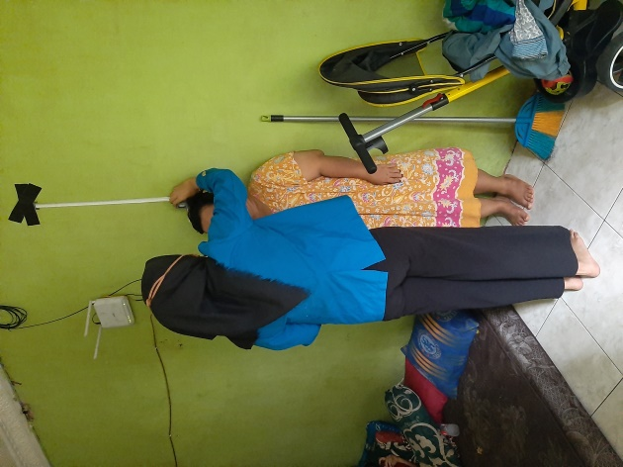 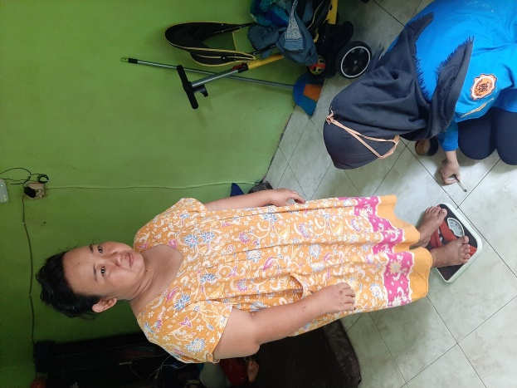

(Pengukuran Antropometri Hari Pertama)

**Kunjungan II (Sabtu, 24 Oktober 2020)**

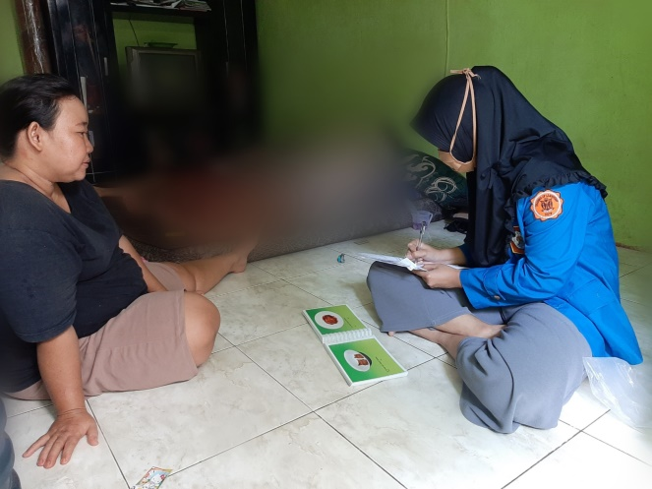

(Wawancara Food Recall dan FFQ)

**Kunjungan III (Selasa, 27 Oktober 2020)**

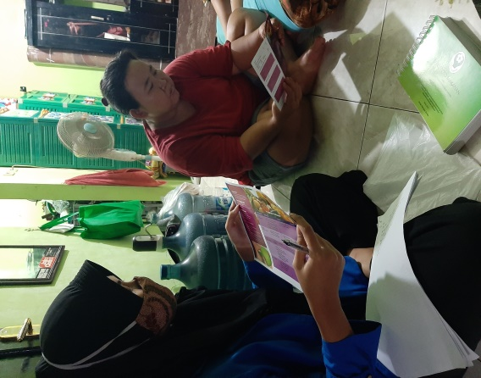 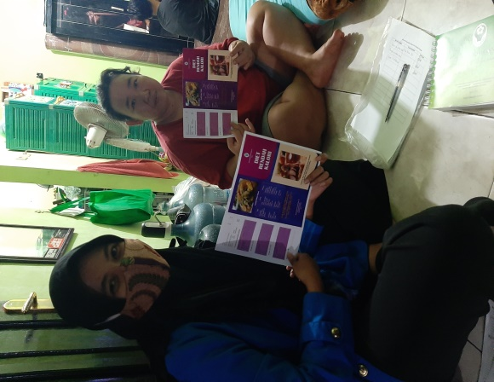

(Konseling Diet Rendah kalori)

**Kunjungan IV (Jumat, 30 Oktober 2020)**

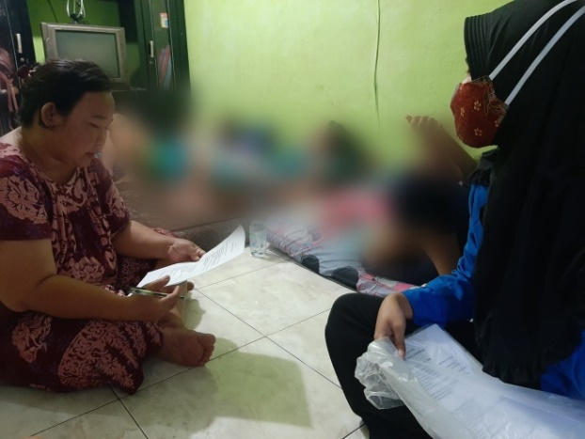 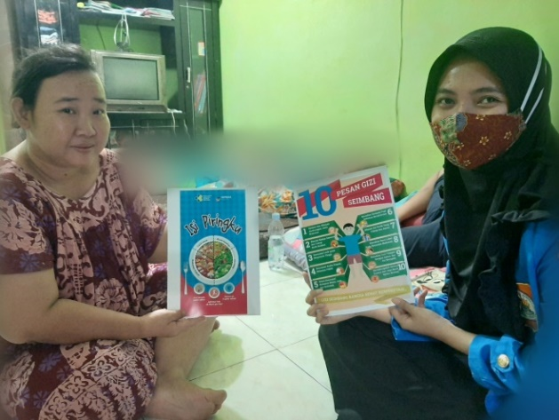

(Pre-Post Test, Edukasi Gizi Seimbang dan Isi Piringku, Food Recall 24 jam)

**Kunjungan V (Senin, 2 November 2020)**

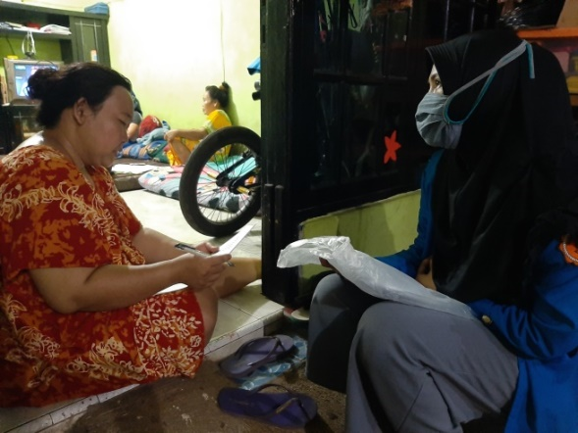 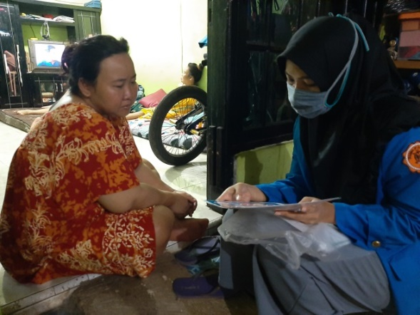

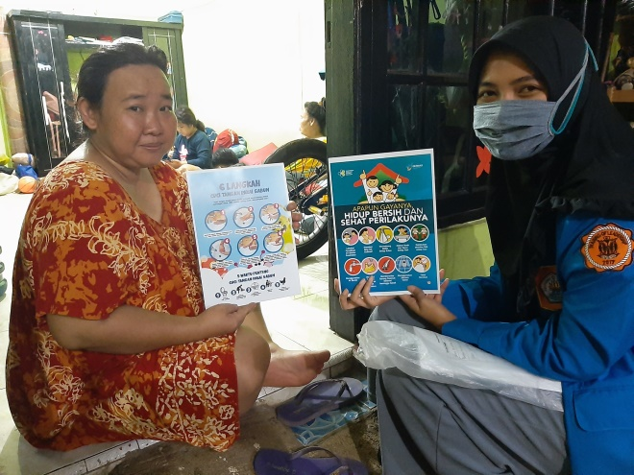

(Pre-Post Test dan Edukasi PHBS)

**Kunjungan VI (Kamis, 5 November 2020)**

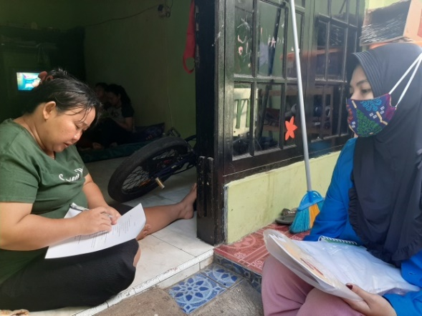 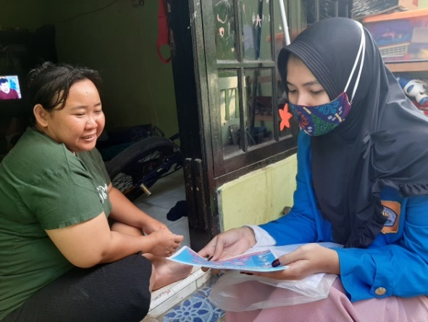

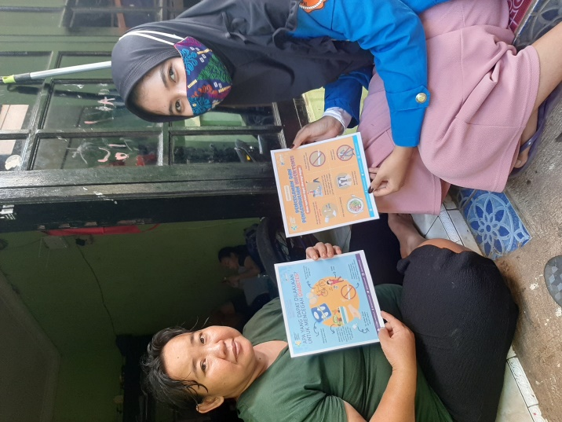

(Pre-Post Test dan Edukasi PTM DM dan Hipertensi)

**Kunjungan VII (Minggu, 8 November 2020)**

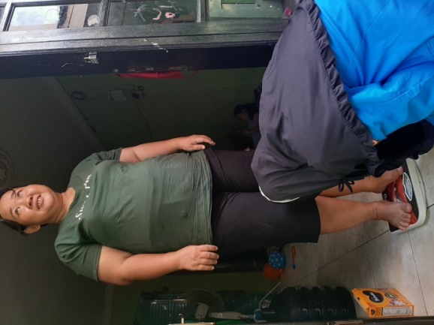 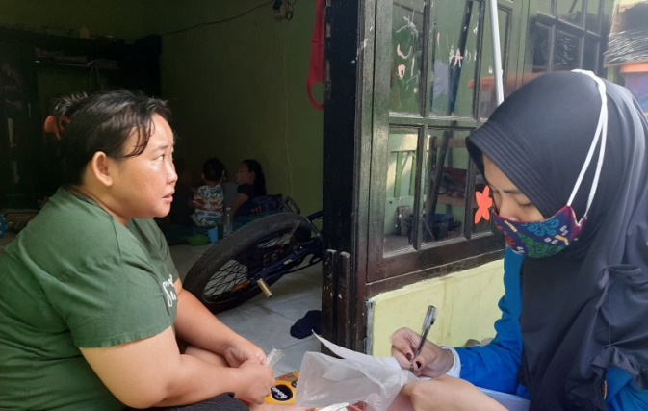

(Pengukuran antropometri dan wawancara Food Recall 24 jam)

Lampiran 2. Jenis, Sumber dan Cara Pengambilan Data

POA INTERVENSI PANGAN-GIZI-KESEHATAN

INTERVENSI/PROYEK/PROGRAM : KELUARGA BINAAN

Form 1 : Jenis, Sumber, dan cara Pengambilan Data

Alamat : Pulogebang, Cakung, Jakarta Timur PJ : Nanda Natasya

|  |  |  |  |  |  |  |
| --- | --- | --- | --- | --- | --- | --- |
| Data yang Diambil | Jenis Data  Kuantitatif/Kualitatif | Sumber Data  Primer/Sekunder | Cara Pengambilan Data | Instansi/Personil Penyedia Data | Periode | Ketersediaan Data |
| 1 | 2 | 3 | 4 | 5 | 6 | 7 |
| Data diri | Kualitatif | Primer | Kuesioner data diri | Keluarga yang di bina | 1 kali | Tersedia |
| Data antropometri | Kuantitatif | Primer | Pengukuran antropometri pada awal dan akhir pendampingan | Mahasiswa | 2 kali | Tesedia |
| Data asupan | Kuantitatif | Primer | Wawancara menggunakan form *recall* 24 jam dan *Food Frequency Quesionnaire* pada awal dan akhir pendampingan | Mahasiswa | 3 kali | Tersedia |
| Data pengetahuan | Kuantitatif | Primer | Kuesioner *pre test* dan *post test* | Mahasiswa | 3 kali | Tersedia |

Lampiran 3. Plan Of Action (POA)

POA INTERVENSI PANGAN – GIZI – KESEHATAN

INTERVENSI/PROYEK : KELUARGA BINAAN

Form 2 : POA

KELURAHAN : PULOGEBANG PJ : NANDA NATASYA

|  |  |  |  |  |  |  |  |  |  |
| --- | --- | --- | --- | --- | --- | --- | --- | --- | --- |
| Deskripsi Intervensi | Tujuan Umum & Khusus | Target & Sasaran | Rincian Kegiatan | Strategi Kegiatan | | | | Sumber Daya | |
| Personel/Instansi Terkait | | Tempat Kegiatan | Waktu (Lama Kegiatan) | Jenis | Asal |
| Langsung | Pendukung |
| 1 | 2 | 3 | 4 | 5 | 6 | 7 | 8 | 9 | 10 |
| Keluarga binaan adalah kegiatan yang dilakukan untuk membantu keluarga yang dibina mengenali masalahnya dan melakukan pendampinga n secara intensif dalam mengatasi masalah tersebut dengan diberikan edukasi untuk mengubah perilaku responden sehingga terciptanya keluarga yang sehat. | **Tujuan Umum:**  Tercapainya status gizi yang normal dengan pendampingan secara intensif untuk mengubah perilaku sehingga terciptanya keluarga yang sehat  **Tujuan Khusus:**   1. Mengidentifikasi status gizi responden 2. Meningkatkan pengetahuan responden mengenai gizi seimbang, isi piringku, penyakit tidak menular (Hipertensi dan DM) dan perilaku hidup bersih dan sehat 3. Menormalkan atau memperbaiki asupan makanan sesuai dengan kebutuhan 4. Menurunkan berat badan minimal 1 kg/minggu | **Target**  1 keluarga yang memiliki masalah gizi obesitas  **Sasaran**  Dewasa obesitas | **Persiapan :**   1. Mencari informasi dengan survei dan bertanya kepada tetangga sekitar mengenai keluarga yang didalamnya terdapat orang dewasa dengan masalah gizi (obesitas) 2. Menyiapkan instrument, materi dan media yang akan digunakan   **Pelaksanaan :**   1. Kunjungan hari ke-1 : 2. Perkenalan, pengambilan data awal dan meminta persetujuan responden 3. Melakukan assessment awal dan pengukuran antropometri meliputi pengukuran BB dan TB 4. Kunjungan hari ke-2 : 5. Menggali permasalahan gizi lebih dalam 6. Melakukan *food recall* 24 jam dan *FFQ* 7. Kunjungan hari ke-3 : 8. Konseling mengenai diet rendah kalori 9. Melakukan diskusi Tanya jawab mengenai diet yang akan dilaksanakan 10. Kunjungan hari ke-4 : 11. Review materi tentang diet rendah kalori 12. Edukasi Gizi mengenai gizi seimbang dan praktik mengenai isi piringku 13. Melakukan pre-test sebelum diberikan edukasi dan post-test setelah pemberian edukasi 14. Melakukan wawancara *Food Recall* 24 jam 15. Kunjungan hari ke-5 : 16. Review materi tentang gizi seimbang dan isi piringku 17. Edukasi mengenai PHBS (Perilaku Hidup Bersih dan Sehat) dan praktik cuci tangan 18. Memberikan pre-test sebelum diberikan edukasi dan post-test setelah pemberian edukasi 19. Kunjungan hari ke-6 : 20. Review materi tentang PHBS 21. Memberikan edukasi mengenai penyakit tidak menular seperti (Hipertensi dan Diabetes Mellitus) 22. Memberikan pre-test sebelum diberikan edukasi dan post-test setelah pemberian edukasi 23. Kunjungan hari ke-7 : 24. Melakukan *recall* 24 jam 25. Melakukan pengukuran antropometri 26. Mengucapkan terimakasih dan memberikan bahan kontak   Evaluasi :   1. Nilai post-test lebih besar daripada pre-test 2. *Food recall* 24 jam 3. Penimbangan berat badan minimal pengurangan 1kg/minggu | Mahasiswa gizi | Keluarga binaan | Rumah keluarga yang dibina | Dilakukan selama 7x kunjungan secara berkala | **SDM**:   1. Mahasiswa 2. Dewasa dengan masalah obesitas   **Material :**   1. Media (Leaflet,   Poster,Flyer)   1. Alat antropometri   (Timbangan  Dan Microtoise)   1. Buku foto makanan 2. Absensi kunjungan 3. Kuesioner   **Dana :**  Rp 100.000 | **SDM :**   1. Mahasiswa 2. Dewasa dengan masalah obesitas   Material :  Mahasiswa  **Dana :**  Rp 100.000 |

Lampiran 4. Identifikasi Indikator

POA INTERVENSI PANGAN – GIZI – KESEHATAN

INTERVENSI/PROYEK : KELUARGA BINAAN

Form 3 : Identifikasi Indikator

KELURAHAN : PULOGEBANG PJ : NANDA NATASYA

|  |  |  |
| --- | --- | --- |
| VARIABEL DALAM TABEL HIPPOPOC | INDIKATOR | KETERANGAN |
| 1 | 2 | 3 |
| Input :  **SDM** **:**   1. Mahasiswa 2. Responden dengan masalah gizi obesitas pada orang dewasa   **Tempat Pelaksanaan** :  Rumah keluarga binaan  **Waktu Pelaksanaan :**  7 kali kunjungan dalam 3 minggu, ± 60 menit setiap kunjungan  **Material :**   1. Leaflet/flyer Kesehatan (diet rendah kalori,obesitas, gizi seimbang, penyakit Hipertensi dan Diabetes Mellitus, dan PHBS) 2. Alat antropometri (Timbangan dan Microtoise) 3. Buku foto makanan 4. Absensi kunjungan 5. Kuesioner   **Biaya** **:**  Rp 100.000 | **SDM :**   1. Tersedianya 1 orang mahasiswa gizi Poltekkes Jakarta II sebagai pelaksana 2. Tersedianya 1 orang dewasa dengan kasus obesitas yang bersedia menjadi responden dan bersedia untuk dibina selama 7 kali kunjungan   **Tempat Pelaksanaan** :   1. Di sesuaikan dengan kondisi dan situasi yang sudah ditentukan   **Waktu Pelaksanaan :**  Waktu pelaksanaan di sesuai dengan waktu yang sudah ditentukan  **Material :**   1. Tersedianya media untuk setiap kali kegiatan 2. Tersedianya alat antropometri (1 timbangan dan 1 microtoise) 3. Tersedianya buku foto makanan 4. Tersedianya absensi kunjungan 5. Tersedianya kuesioner   **Biaya :**  Tersedianya dana sebesar Rp 100.000 untuk kegiatan intervensi |  |
| Proses :   1. **Persiapan :** 2. Mencari informasi dengan survei dan bertanya kepada tetangga sekitar mengenai keluarga yang didalamnya terdapat orang dewasa dengan masalah gizi (obesitas) 3. Menyiapkan instrument, materi dan media yang akan digunakan 4. **Pelaksanaan :** 5. Kunjungan ke-1 : 6. Perkenalan, pengambilan data awal dan meminta persetujuan responden 7. Melakukan assessment awal dan pengukuran antropometri meliputi pengukuran BB dan TB 8. Kunjungan ke-2 : 9. Menggali permasalahan gizi lebih dalam 10. Melakukan *food recall* 24 jam dan *FFQ* 11. Kunjungan hari ke-3 : 12. Konseling mengenai diet rendah kalori 13. Melakukan diskusi Tanya jawab mengenai diet yang akan dilaksanakan 14. Kunjungan hari ke-4 : 15. Menanyakan kembali materi tentang diet rendah kalori 16. Edukasi Gizi mengenai gizi seimbang dan praktik mengenai isi piringku 17. Melakukan pre-test sebelum diberikan edukasi tentang gizi seimbang dan isi piringku dan post-test setelah pemberian edukasi 18. Melakukan wawancara *Food Recall* 24 jam 19. Kunjungan hari ke-5 : 20. Menanyakan kembali materi tentang Gizi Seimbang dan Isi Piringku 21. Edukasi mengenai PHBS (Perilaku Hidup Bersih dan Sehat) 22. Memberikan pre-test sebelum diberikan edukasi tentang PHBS dan post-test setelah pemberian edukasi tentang PHBS 23. Kunjungan hari ke-6 : 24. Menanyakan kembali materi tentang PHBS 25. Memberikan edukasi mengenai penyakit tidak menular seperti (Hipertensi dan Diabetes Mellitus) 26. Memberikan pre-test sebelum diberikan edukasi dan post-test setelah pemberian edukasi 27. Kunjungan hari ke-7 : 28. Melakukan *food* *recall* 24 jam 29. Melakukan pengukuran antropometri 30. Mengucapkan terimakasih dan memberikan bahan kontak   Evaluasi   1. Nilai post-test lebih besar daripada pre-test 2. *Food recall* 24 jam 3. Penimbangan berat badan minimal pengurangan 1kg/minggu | 1. **Persiapan :** 2. Mendapatkan informasi mengenai keluarga yang memiliki masalah gizi 3. Instrument, materi dan media telah dibuat dan siap digunakan 4. **Pelaksanaan :**   Terlaksananya kegiatan dari kunjungan ke-1 sampai kunjungan ke-7 |  |
| Output :   1. Peningkatan pengetahuan mengenai, gizi seimbang, isi piringku, PHBS dan penyakit tidak menular (Hipertensi dan DM) pada keluarga yang dibina. Dan memberikan konseling diet rendah kalori | Output :   1. Meningkatnya pengetahuan mengenai, gizi seimbang, isi piringku, PHBS dan penyakit tidak menular (Hipertensi dan DM) pada keluarga yang dibina minimal 80% |  |
| Outcome :   1. Menormalkan asupan makanan 2. Penurunan BB pada responden 3. Perubahan status gizi pada responden yang dibina | Outcome :   1. Asupan responden sesuai dengan kebutuhan 2. BB pada responden turun minimal 1 kg/minggu 3. Status gizi responden yang dibina mencapai kategori normal |  |

Lampiran 5. Hippopoc Table

POA INTERVENSI PANGAN – GIZI – KESEHATAN

INTERVENSI/PROYEK : KELUARGA BINAAN

Form 4 : Hippopoc Table

KELURAHAN : PULOGEBANG PJ : NANDA NATASYA

|  |  |  |  |  |
| --- | --- | --- | --- | --- |
| Kegiatan | Input | Proses | Output | Outcome |
| 1 | 2 | 3 | 4 | 5 |
| Keluarga binaan | **SDM :**   1. Mahasiswa 2. Responden dengan masalah gizi obesitas pada orang dewasa   **Tempat Pelaksanaan** :  Rumah keluarga binaan  **Waktu Pelaksanaan :**  7 kali kunjungan dalam 3 minggu, ± 60 menit setiap kunjungan  **Material :**   1. Leaflet, Poster, flyer Kesehatan (diet rendah kalori, gizi seimbang, penyakit Hipertensi dan Diabetes Mellitus, dan PHBS) 2. Alat antropometri (Timbangan dan Microtoise) 3. Buku foto makanan 4. Absensi kunjungan 5. Kuesioner   **Biaya :**  Tersedianya dana sebesar Rp 100.000 | 1. **Persiapan** 2. Mencari informasi dengan survei dan bertanya kepada tetangga sekitar mengenai keluarga yang didalamnya terdapat orang dewasa dengan masalah gizi (obesitas) 3. Menyiapkan instrument, materi dan media yang akan digunakan 4. **Pelaksanaan** 5. Kunjungan ke-1 : 6. Perkenalan, pengambilan data awal dan meminta persetujuan responden 7. Melakukan assessment awal dan pengukuran antropometri meliputi pengukuran BB dan TB 8. Kunjungan ke-2 : 9. Menggali permasalahan gizi lebih dalam 10. Melakukan *food recall* 24 jam dan *FFQ* 11. Kunjungan hari ke-3 : 12. Konseling mengenai diet rendah kalori 13. Melakukan diskusi Tanya jawab mengenai diet yang akan dilaksanakan 14. Kunjungan hari ke-4 : 15. Review materi tentang diet rendah kalori 16. Edukasi Gizi mengenai gizi seimbang dan praktik mengenai isi piringku 17. Melakukan pre-test sebelum diberikan edukasi dan post-test setelah pemberian edukasi 18. Melakukan wawancara *food recall* 24 jam 19. Kunjungan hari ke-5 : 20. Review materi tentang gizi seimbang da nisi piringku 21. Edukasi mengenai PHBS (Perilaku Hidup Bersih dan Sehat) 22. Memberikan pre-test sebelum diberikan edukasi dan post-test setelah pemberian edukasi 23. Kunjungan hari ke-6 : 24. Review materi tentang PHBS 25. Memberikan edukasi mengenai penyakit tidak menular seperti (Hipertensi dan Diabetes Mellitus) 26. Memberikan pre-test sebelum diberikan edukasi dan post-test setelah pemberian edukasi 27. Kunjungan hari ke-7 : 28. Melakukan *food* *recall* 24 jam 29. Melakukan pengukuran antropometri 30. Mengucapkan terimakasih dan memberikan bahan kontak   Evaluasi   1. Nilai post-test lebih besar daripada pre-test 2. *Food recall* 24 jam 3. Penimbangan berat badan minimal pengurangan 1kg/minggu | 1. Meningkatkan pengetahuan terkait gizi dan kesehatan | 1. Menormalkan asupan makan responden 2. Berat badan responden menurun 3. Status gizi responden mencapai atau mendekati normal |

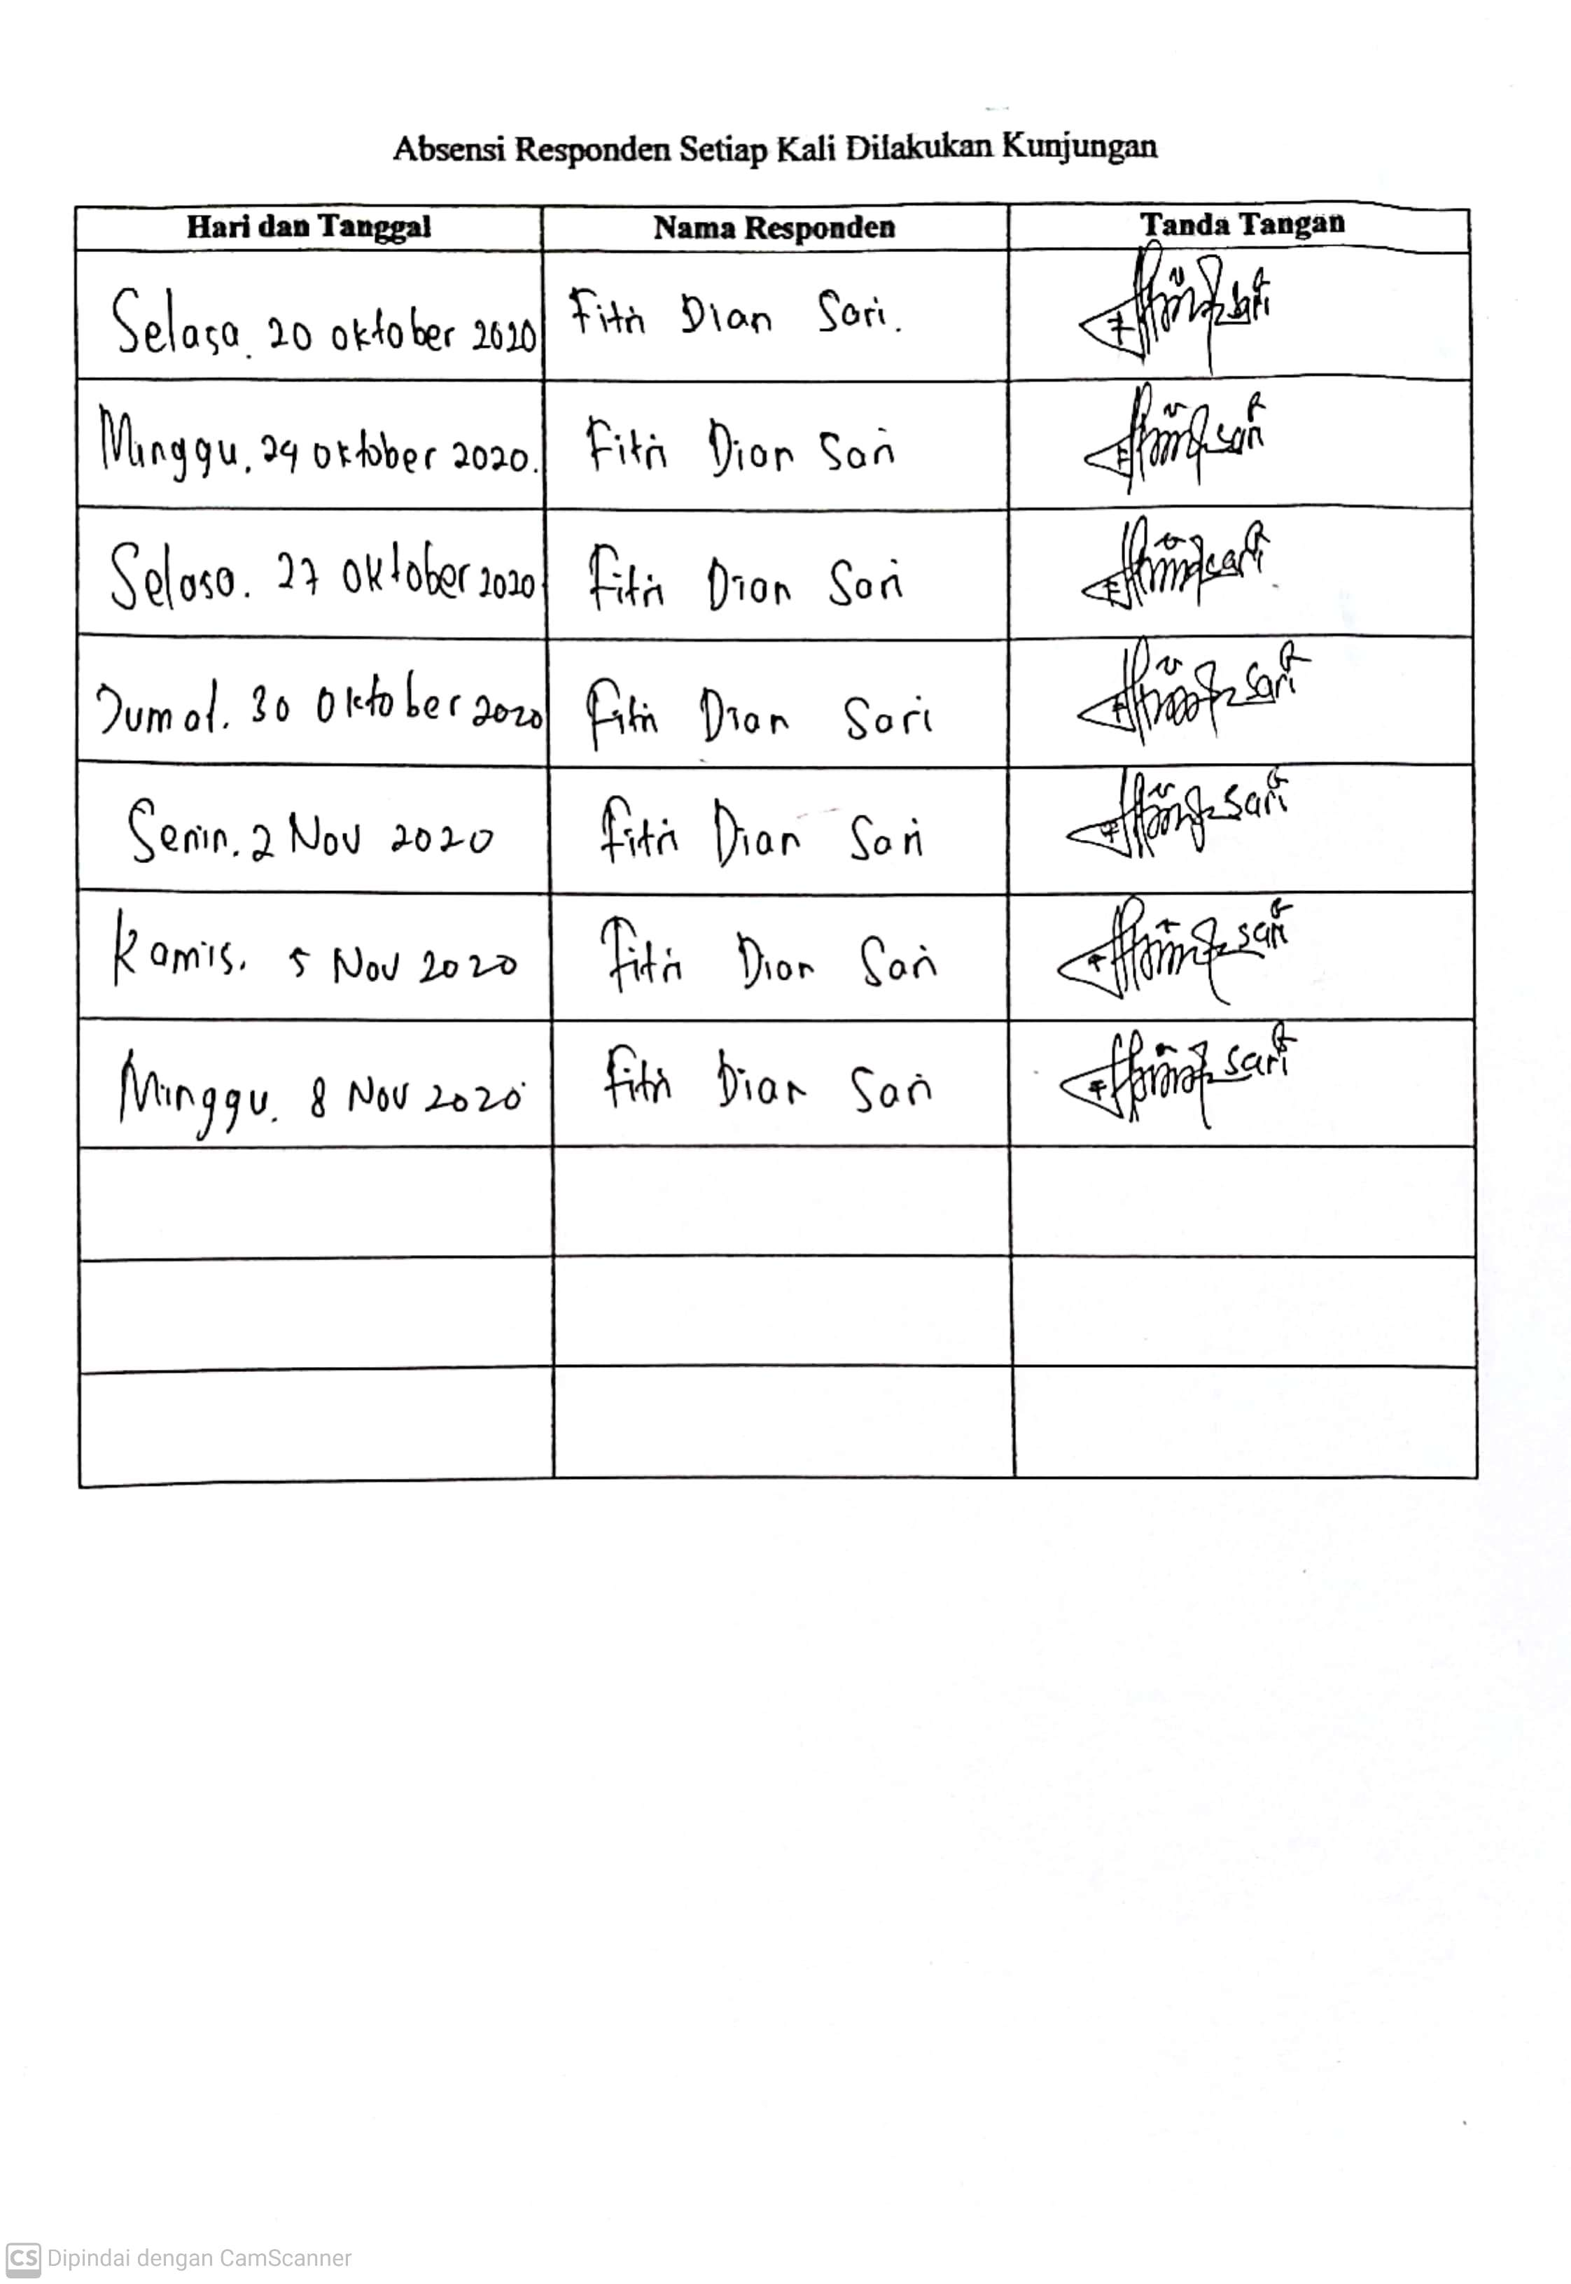Lampiran 6. Absensi Responden

Lampiran 7. Hasil Analisis Kuantitatif Recall 24 Jam Tanggal 24 Oktober 2020

|  |  |  |  |  |  |  |  |  |  |
| --- | --- | --- | --- | --- | --- | --- | --- | --- | --- |
| **Waktu Makan** | **Makanan** | **URT** | **Bahan Makanan** | **URT** | **Berat**  **(Gram)** | **Energi (kkal)** | **Protein (gr)** | **Lemak (gr)** | **KH**  **(gr)** |
| 07.30 | Nasi | 1 porsi kecil | Nasi | 1 porsi kecil | 100 | 180 | 3 | 0,3 | 39,8 |
| Telur  Balado | 1 butir | Telur ayam | 1 butir | 60 | 92,4 | 7,4 | 6,5 | 0,4 |
| Minyak | 1 sdt | 5 | 44,2 | - | 5 | - |
| Tumis Kangkung | ½ piring | Kangkung | ½ piring | 50 | 14 | 1,7 | 0,35 | 0,4 |
| Minyak | 1 sdt | 5 | 44,2 | - | 5 | - |
| Air Putih | ½ botol | Air Putih | ½ botol | 600 | - | - | - | - |
| 10.00 | Roti  bakar | 1 tangkap | Roti | 1 tangkap | 40 | 99,2 | 3,2 | 0,5 | 20 |
| Selai kacang | 1 sdm | 20 | 47,8 | 0,1 | 0,1 | 12,9 |
| Margarin | 1 sdm | 10 | 72 | 0,06 | 8,1 | 0,04 |
| 13.00 | Nasi | 1 porsi besar | Nasi | 1 porsi sedang | 300 | 540 | 9 | 0,9 | 119,4 |
| Tempe goreng | 2 potong | Tempe | 2 potong | 50 | 75 | 7 | 3,85 | 4,55 |
| Minyak | 1 sdm | 10 | 99,2 | - | 10 | - |
| Ikan asin | 3 buah | Ikan asin | 3 buah | 30 | 57,9 | 12,6 | 0,45 | - |
| Minyak | 1 sdm | 10 | 44,2 | - | 5 | - |
| Sayur asam | ½ mangkuk | Jagung | ¼ potong | 25 | 38,5 | 0,95 | 0,8 | 7,1 |
| Kacang panjang | 2 sdm | 20 | 6,2 | 0,45 | 0,02 | 1,05 |
| Labu siam | 2 sdm | 20 | 6 | 0,1 | 0,02 | 1,34 |
| Air Putih | 1 botol | Air Putih | 1 botol | 600 | - | - | - | - |
| Kerupuk | 2 buah | Kerupuk | 2 buah | 30 | 65 | 0,3 | 0,08 | 15,7 |
|  | Minyak | 1 sdm | 10 | 44,2 | - | 5 | - |
| 17.00 | Nasi | 1 porsi sedang | Nasi | 1 porsi sedang | 200 | 360 | 6 | 0,6 | 79,6 |
| Tempe goreng | 2 potong | Tempe | 2 potong | 50 | 75 | 7 | 3,85 | 4,55 |
| Minyak | 1 sdm | 10 | 44,2 | - | 5 | - |
| Ikan asin | 2 buah | Ikan asin | 2 buah | 20 | 38,6 | 8,4 | 0,3 | - |
|  |  | Minyak | 1 sdm | 10 | 44,2 | - | 5 | - |
| Sayur asam | ½ mangkuk | Jagung | ¼ potong | 25 | 38,5 | 0,95 | 0,8 | 7,1 |
| Kacang panjang | 2 sdm | 20 | 6,2 | 0,45 | 0,02 | 1,05 |
| Labu siam | 2 sdm | 20 | 6 | 0,1 | 0,02 | 1,34 |
| Air Putih | 2 botol | Air Putih | 2 botol | 1200 | - | - | - | - |
| 22.00 | Mangga | ½ buah | Mangga | ½ buah | 75 | 34,5 | 0,3 | 0,15 | 8,9 |
| Pepaya | 3 potong dadu | Pepaya | 3 potong dadu | 45 | 20,7 | 0,2 | 0,4 | 5,5 |
| **Total** | | | | | | 2404,2 | 69,26 | 87,8 | 332,22 |

Lampiran 8. Hasil Analisis Kuantitatif Recall 24 Jam Tanggal 27 Oktober 2020

|  |  |  |  |  |  |  |  |  |  |
| --- | --- | --- | --- | --- | --- | --- | --- | --- | --- |
| **Waktu Makan** | **Makanan** | **URT** | **Bahan Makanan** | **URT** | **Berat**  **(Gram)** | **Energi (kkal)** | **Protein (gr)** | **Lemak (gr)** | **KH**  **(gr)** |
| 08.00 | Nasi goreng | 1 piring | Nasi | 1 porsi sedang | 200 | 360 | 6 | 0,6 | 79,6 |
| Telur | 1 butir | 60 | 92,4 | 7,4 | 6,5 | 0,4 |
| Kecap | 1 sdm | 10 | 7,1 | 0,57 | 0,13 | 0,9 |
| Minyak | 1 sdm | 10 | 44,2 | - | 5 |  |
| Air Putih | ½ botol sedang | Air Putih | ½ botol sedang | 300 | - | - | - | - |
| 14.00 | Nasi | 1 porsi sedang | Nasi | 1 porsi sedang | 200 | 360 | 6 | 0,6 | 79,6 |
| Ati ampela goreng | 2 potong | Ati | 1 potong | 30 | 78,3 | 8,22 | 4,83 | 0,43 |
| Ampela | 1 potong | 20 | 54 | 6,46 | 2,24 | 1,9 |
| Minyak | 1 sdm | 10 | 44,2 | - | 5 | - |
| Sayur sop | 1 mangkuk | Wortel | 2 sdm | 20 | 7,2 | 0,2 | 0,12 | 1,5 |
| Kentang | 2 sdm | 20 | 12,4 | 0,42 | 0,04 | 2,7 |
| Soun | 2 sdm | 20 | 70,2 | 0,03 | 0,01 | 17,21 |
| Bakso | 2 sdm | 20 | 11,4 | 0,6 | 0,7 | 0,4 |
| Buncis | 2 sdm | 20 | 6 | 0,4 | 0,04 | 1,28 |
| Kerupuk | 2 buah | Kerupuk | 2 buah | 30 | 65 | 0,3 | 0,08 | 15,7 |
| Minyak | 1 sdm | 10 | 44,2 | - | 5 | - |
| Air Putih | 1 botol | Air Putih | 1 botol | 600 ml | - | - | - | - |
| 15.30 | Mangga | ½ buah | Mangga | ½ buah | 75 | 34,5 | 0,3 | 0,15 | 8,9 |
| Pepaya | 1 potong kecil | Pepaya | 2 potong kecil | 30 | 13,8 | 0,15 | 0,03 | 3,6 |
| Air Putih | ½ botol sedang | Air Putih | ½ botol sedang | 300 | - | - | - | - |
| 17.30 | Kue cucur | 2 buah | Tepung beras | 2 sdm | 20 | 70,6 | 1,4 | 0,1 | 16 |
| Tepung terigu | 2 sdm | 20 | 66,6 | 1,8 | 0,2 | 15,4 |
| Gula merah | 2 sdm | 20 | 73,6 | - | - | 18,4 |
|  |  |  | Minyak | 2 sdm | 10 | 44,2 | - | 5 | - |
|  | Pancong | 2 buah | Tepung terigu | 3 sdm | 30 | 99,9 | 2,7 | 0,3 | 23,1 |
| Telur | 3 sdm | 30 | 46,2 | 3,7 | 3,2 | 0,2 |
| Gula pasir | 3 sdm | 30 | 118,2 | - | - | 28,2 |
| Margarin | 1 sdm | 10 | 72 | 0,06 | 8,1 | 0,04 |
| **Total** | | | | | | 1896,2 | 46,71 | 47,97 | 315,46 |

Lampiran 9. Hasil Analisis Kuantitatif Recall 24 Jam Tanggal 8 November 2020

|  |  |  |  |  |  |  |  |  |  |
| --- | --- | --- | --- | --- | --- | --- | --- | --- | --- |
| **Waktu Makan** | **Makanan** | **URT** | **Bahan Makanan** | **URT** | **Berat**  **(Gram)** | **Energi (kkal)** | **Protein (gr)** | **Lemak (gr)** | **KH**  **(gr)** |
| 08.00 | Lontong isi oncom | 1 buah | Beras | 2 sdm | 20 | 79,2 | 1,9 | 0,28 | 15,4 |
| Oncom | 1 sdm | 15 | 27,6 | 1,9 | 0,9 | 3,4 |
| Tempe goreng tepung | Tempe | Tempe | 2 potong | 50 | 75 | 7 | 3,85 | 4,55 |
| Tepung terigu | 1 sdm | 10 | 33,3 | 0,9 | 0,1 | 7,72 |
| Minyak | 1 sdm | 10 | 44,2 | - | 5 | - |
|  | Air Putih | 1 gelas | Air Putih | 1 gelas | 220 | - | - | - | - |
| 12.30 | Nasi | 1 porsi sedang | Nasi | 1 porsi sedang | 200 | 360 | 6 | 0,6 | 79,6 |
| Cumi asin | 4 ekor | Cumi | 4 ekor | 64 | 48 | 10,3 | 0,4 | 0,06 |
| Minyak | 1 sdt | 5 | 44,2 | - | 5 | - |
| Rujak kangkung | 1 mangkuk kecil | Kangkung | 1 mangkuk kecil | 50 | 14 | 1,7 | 0,35 | 0,4 |
| Air Putih | 1 botol | Air Putih | 1 botol | 600 ml | - | - | - | - |
| 21.00 | Lontong sayur | 1 mangkuk | lontong | 1 buah | 90 | 129,6 | 1,65 | 0,2 | 28,5 |
| Nangka muda | 4 potong | 40 | 22,8 | 0,8 | 0,16 | 4,5 |
| Santan | 1 sdm | 10 | 12,2 | 0,2 | 1 | 7,6 |
| Emping | 5 buah | 25 | 86,25 | 3 | 0,75 | 17,87 |
| Air Putih | ½ botol sedang | Air Putih | ½ botol sedang | 300 | - | - | - | - |
| 01.30 | Mie Instan | 1 bungkus | Mie soto | 1 bungkus | 90 | 300 | 7 | 5 | 46 |
| Minyak | 1 sdt | 5 | 44,2 | - | 5 | - |
| Telur | 1 btr | 60 | 92,4 | 7,4 | 6,5 | 0,4 |
| Sawi | 2 sdm | 20 | 5,6 | 0,46 | 0,06 | 0,8 |
| **Total** | | | | | | 1418,5 | 49,31 | 30,9 | 233,4 |

Lampiran 10. Lampiran Media

1. **Flyer Obesitas**

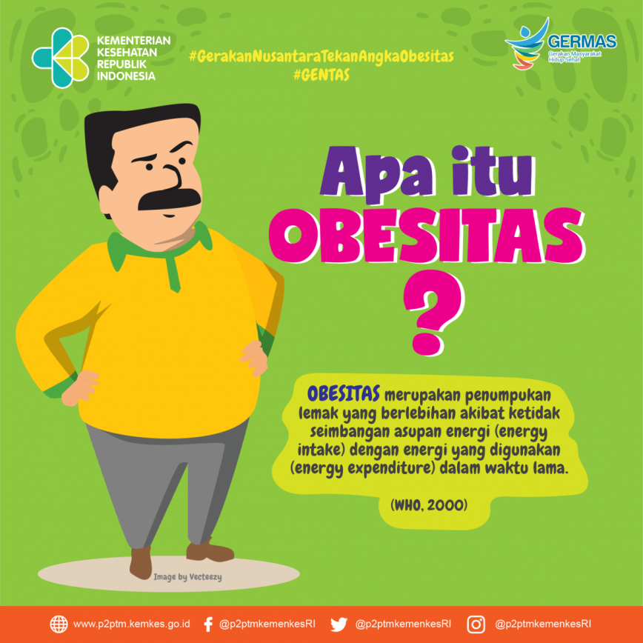

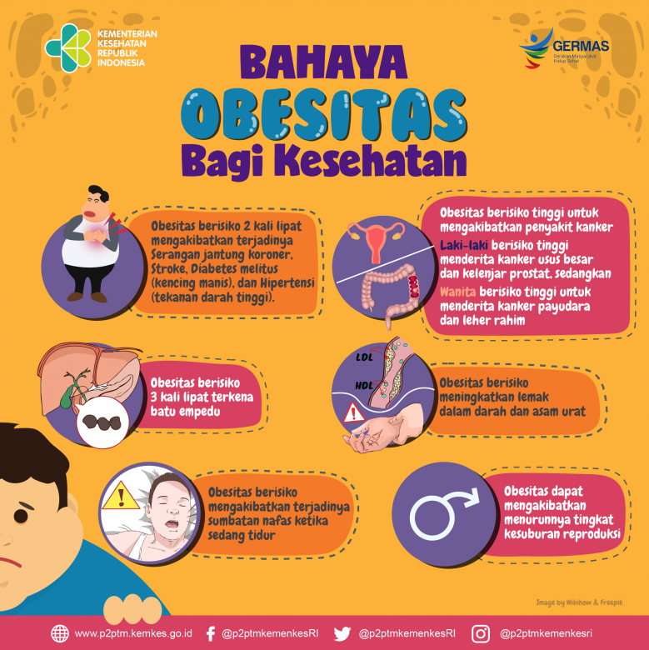

1. **Leaflet Diet Rendah Kalori**

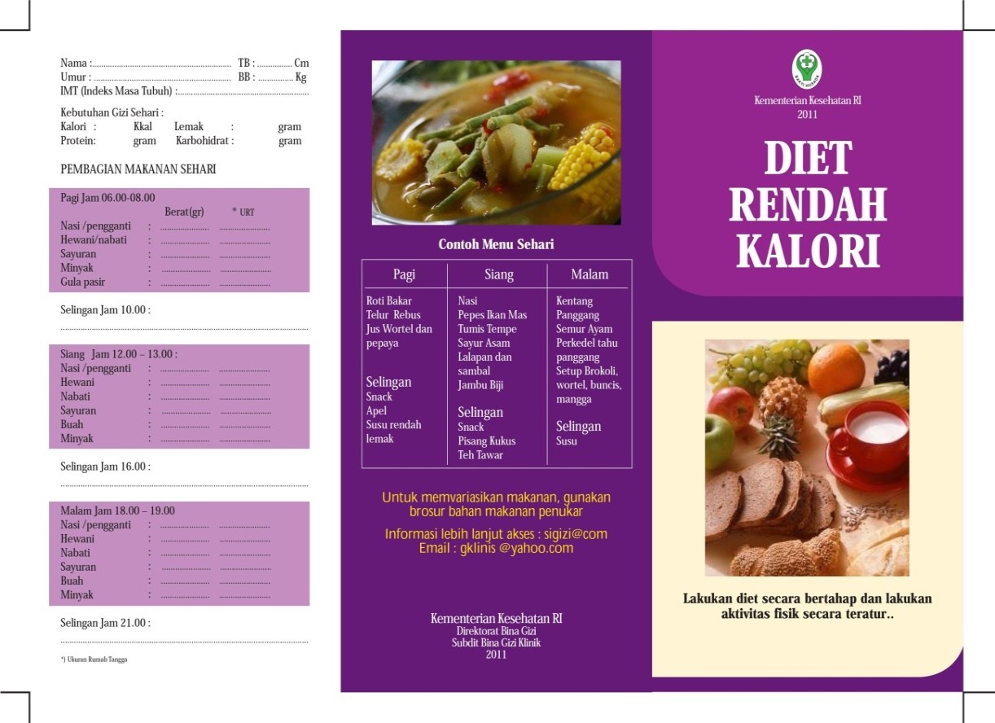

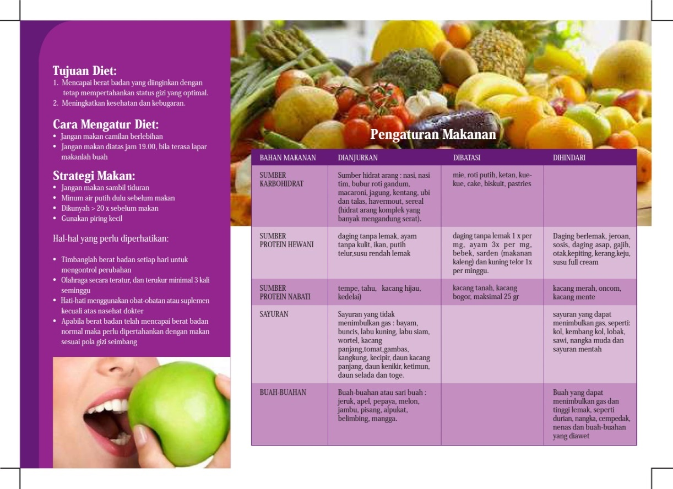

1. **Poster Gizi Seimbang**

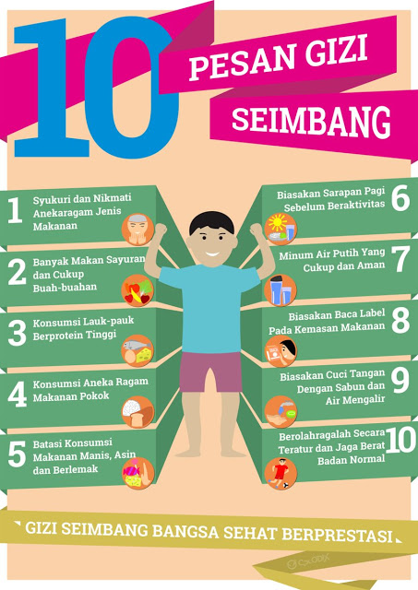

1. **Poster Isi Piringku**

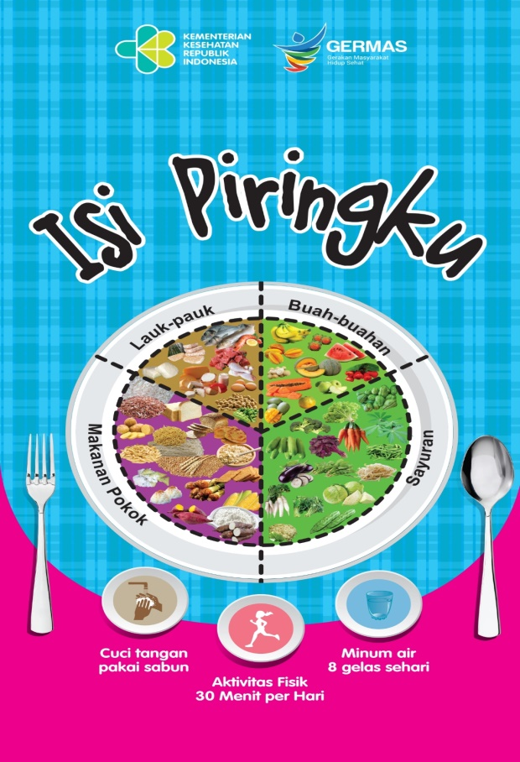

1. **Poster Perilaku Hidup Bersih dan Sehat (PHBS)**

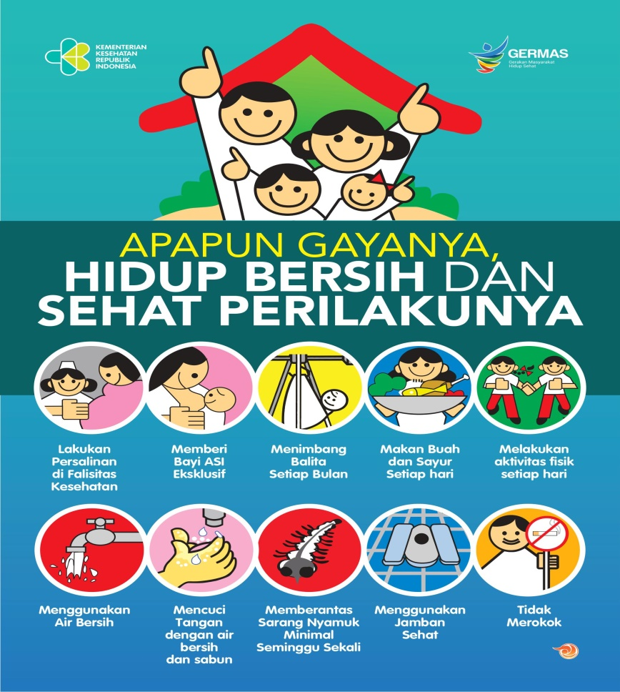

1. **Poster 6 Langkah Cuci Tangan**

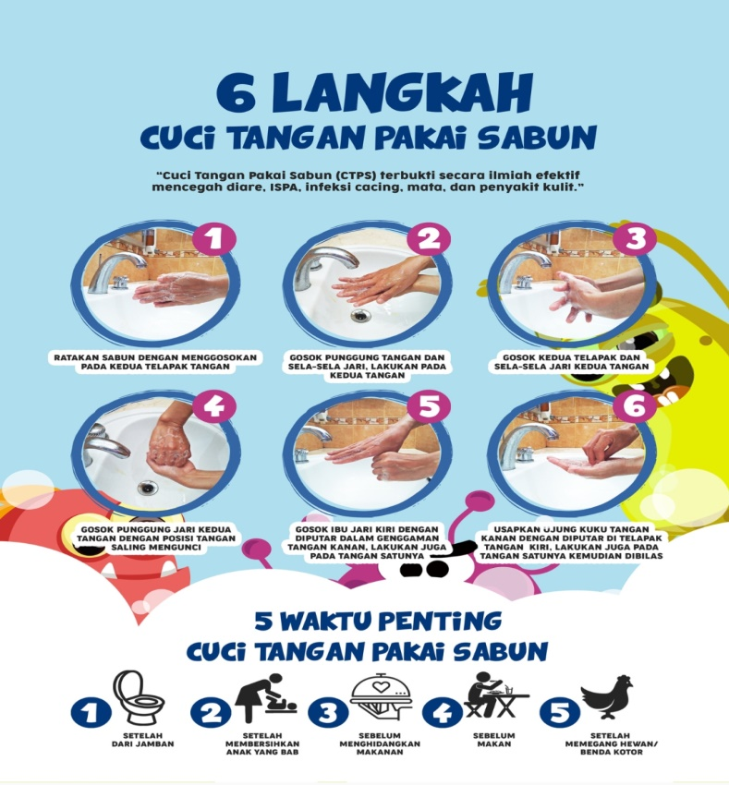

1. **Flyer Penyakit Hipertensi**

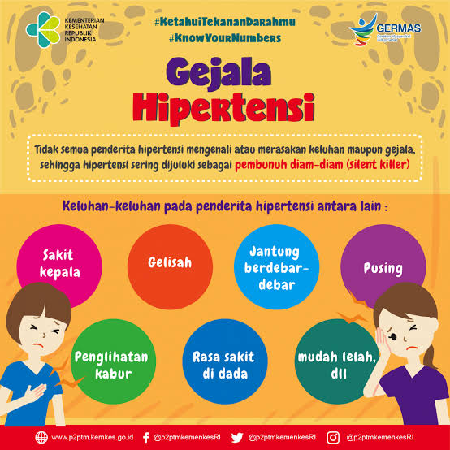

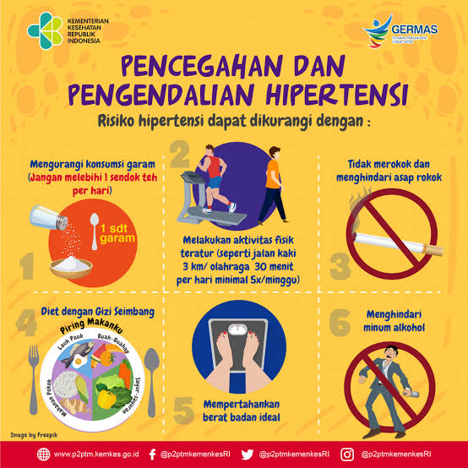

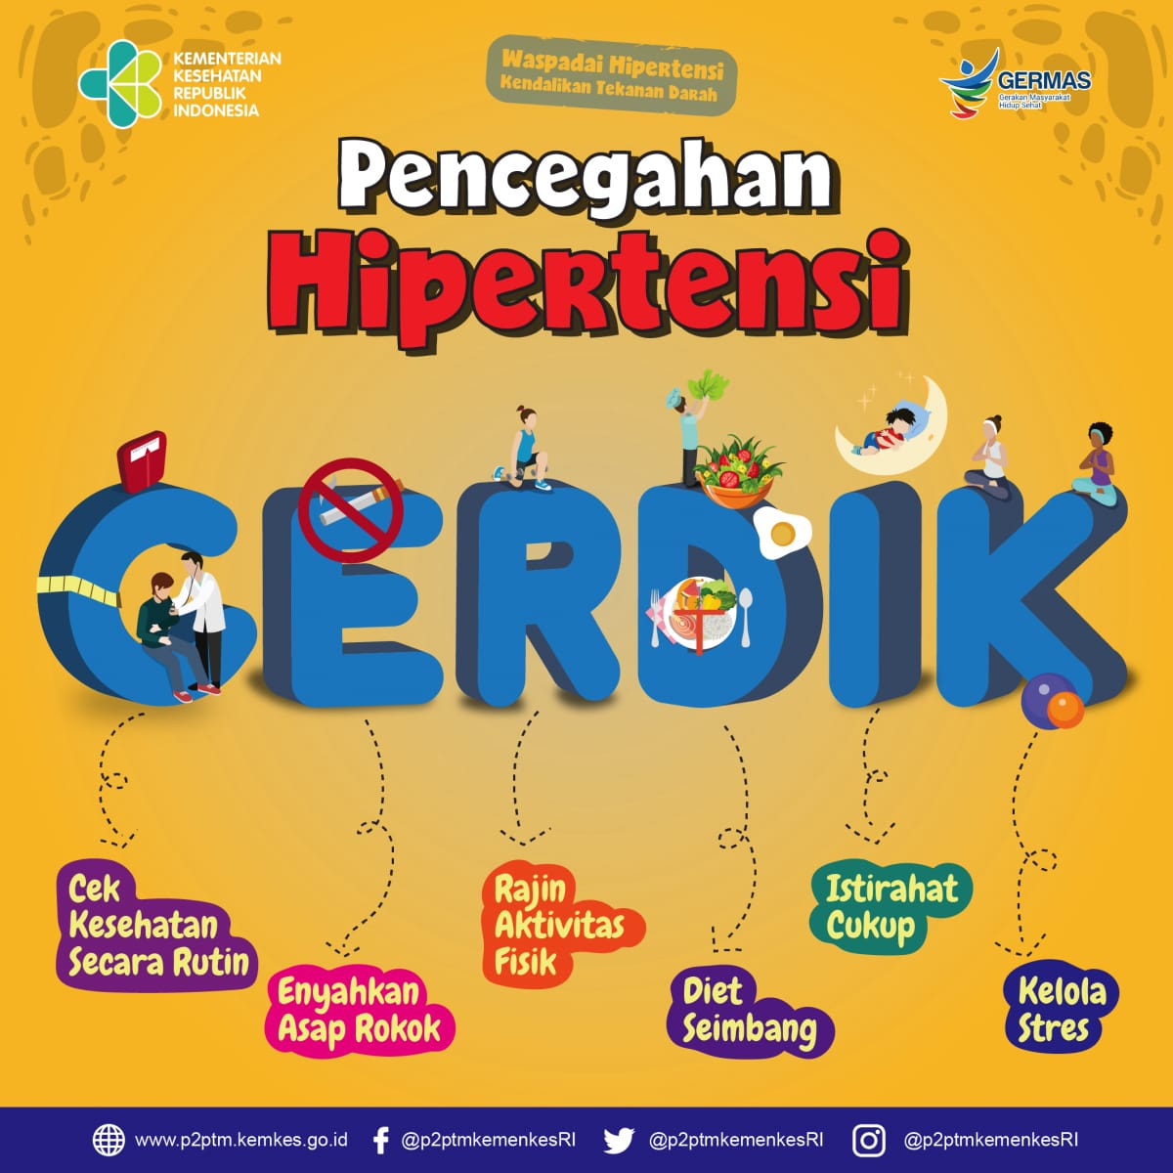

1. **Poster Penyakit Diabetes Mellitus**

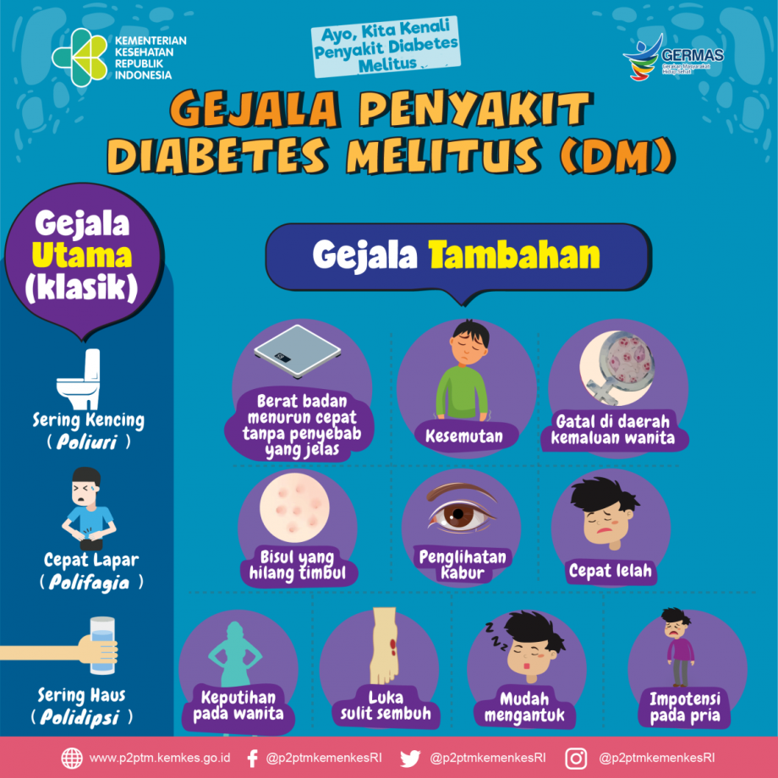

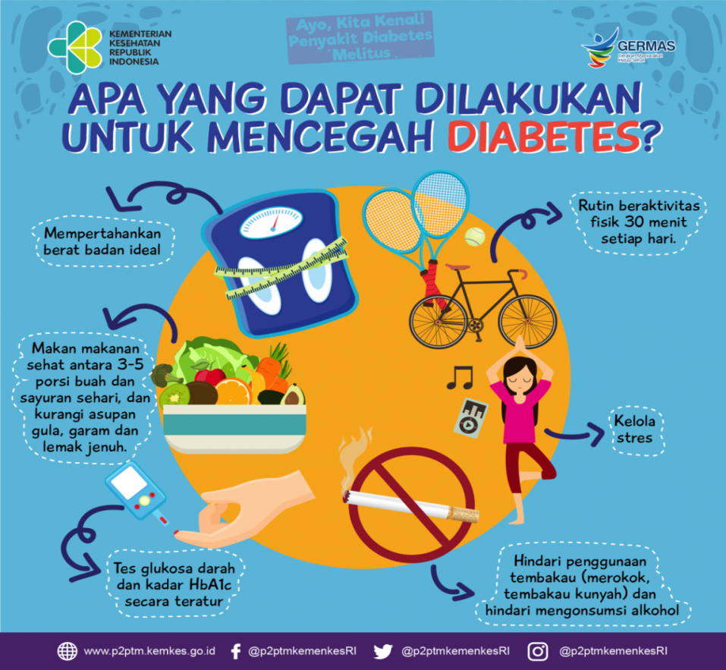

1. **Buku Foto Makanan**

